ĐẠI HỌC QUỐC GIA THÀNH PHỐ HỒ CHÍ MINH

**TRƯỜNG ĐẠI HỌC CÔNG NGHỆ THÔNG TIN**



**BÁO CÁO ĐỒ ÁN CUỐI KỲ**

**PHẦN MỀM QUẢN LÝ THƯ VIỆN**

**Giảng viên hướng dẫn**: Mai Trọng Khang

Lớp : [SE104.M23.PMCL](https://courses.uit.edu.vn/course/view.php?id=8950)

**Nhóm 8** -Thành viên:

* Lữ Thị Thúy Quỳnh -20521826 - Nhóm trưởng
* Quách Minh Triết -20522057
* Lê Ngọc Minh - 20521600
* Hoàng Gia Huy -19521607

TP HCM, Ngày 27 tháng 6 năm 2022

# **MỤC LỤC**

1. Lấy yêu cầu của người dùng 5

1.1 Tham khảo từ các nguồn tài liệu trên mạng 5

1.2 Khảo sát ý kiến của mọi người trên mạng qua form. 5

1.3 Kết quả khảo sát 6

1.4 Lấy ý kiến của các thành viên trong nhóm 6

1.5 Kết quả cuối cùng 8

2. Data Flow Diagram 9

2.1 Lập thẻ độc giả 9

2.2 Điều chỉnh thông tin thẻ độc giả 10

2.3 Tra cứu độc giả 11

2.4 Tra cứu sách 13

2.5 Thêm sách 14

2.6 Tra cứu độc giả bị liệt kê vào danh sách đen 15

2.7 Tra cứu sách được mượn nhiều nhất, ít nhất 16

2.8 Tra cứu sách bị hỏng cần thay thế 17

2.9 Lập phiếu mượn sách 19

2.10 Lập phiếu phạt 20

2.11 Lập hóa đơn tính tiền phạt 22

3. Use case Diagram 23

3.1 Sơ đồ usecase của cả hệ thống 24

3.2 Sơ đồ usecase của tạo độc giả 25

3.3 Sơ đồ usecase của borrow book 26

3.4 Sơ đồ usecase của Return book 26

3.5 Sơ đồ usecase của Add book 27

3.6 Sơ đồ usecase của Login 27

3.7 Sơ đồ usecase của Calculate fine 28

3.8 Sơ đồ usecase của Create fine ticket 28

3.9 Sơ đồ usecase của Search information 29

3.10 Sơ đồ usecase của Update book and reader 29

3.11 Sơ đồ usecase của Delete book and reader 30

3.12 Sơ đồ usecase của Create librarian’s account 30

4. Activity Diagram 30

4.1 Mượn sách 31

4.2 Trả sách 32

4.3 Tạo phiếu phạt 33

4.4 Đăng nhập 34

4.5 Báo cáo thống kê 35

4.6 Tìm kiếm thông tin 36

4.7 Thêm sách 37

4.8 Thêm độc giả 38

4.9 Xóa sách 39

5. Sequence Diagram 39

5.1 Tìm kiếm độc giả 40

5.2 Thêm độc giả 41

5.3 Đăng nhập 42

5.4 Đổi mật khẩu 43

5.5 Mượn sách 44

5.6 Thêm Sách 45

5.7 Trả Sách 46

5.8 Tra cứu sách 47

6. Thiết kế Cơ Sở Dữ liệu 47

6.1 Sơ đồ cơ sở dữ liệu 47

6.2 Các bảng trong cơ sở dữ liệu 49

6.3 Chi tiết các bảng 50

6.3.1 tblSach 50

6.3.2 tblDocGia 51

6.3.3 Theloaisach 51

6.3.4 Tinhtrang 51

6.3.5 tblThuThu 52

6.3.6 tblPhieuMuon 52

6.3.7 ChiTietPM 52

6.3.8 PhieuTra 53

6.3.9 ChiTietPT 53

6.3.10 PhieuPhat 53

6.3.11 ChiTietPhieuPhat 53

6.3.12 HoaDon 54

6.3.13 ThamSo 54

7. Thiết kế giao diện người dùng 54

7.1 Màn hình đăng nhập 54

7.2 Màn hình chính 55

7.3 Màn hình quản lý sách 56

7.4 Màn hình Quản Lý độc giả 56

7.5 Màn hình Phiếu Thu Tiền Phạt 57

7.6 Màn hình Quản Lý Mượn Trả 58

7.6.1 Màn hình quản lý Mượn sách 58

7.6.2 Màn hình quản lý Trả Sách 59

7.7 Màn hình Báo cáo thống kê 60

7.8 Màn hình của độc giả 60

7.9 Màn hình tìm kiếm sách của độc giả 60

8. Thiết kế kiến trúc phần mềm 61

8.1 Giới thiệu Mô hình áp dụng 61

8.2 Cách thức vận hành 62

8.3 Sơ đồ kiến trúc phần mềm 63

9. Thiết kế xử lý 63

9.1 Thiết kế xử lý cho màn hình đăng nhập 63

9.2 Thiết kế xử lý cho màn hình tìm kiếm sách độc giả 66

9.3 Thiết kế màn hình đổi mật khẩu độc giả 69

9.4 Thiết kế xử lý cho màn hình quản lý mượn sách 71

9.5 Thiết kế xử lý cho màn hình quản lý trả sách 77

9.6 Thiết kế xử lý cho màn hình quản lý sách 81

9.7 Thiết kế xử lý cho màn hình quản lý độc giả 85

10. Kiểm thử phần mềm 89

10.1 Test case đăng nhập 89

10.2 Test case quản lý sách 96

10.3 Test case mượn sách 98

10.4 Test-case đổi mật khẩu độc giả 100

10.5 Test-case quản lý độc giả 102

# Lấy yêu cầu của người dùng

**Bài tập**: Tìm ra các chức năng quan trọng của phần mềm cần có

## Tham khảo từ các nguồn tài liệu trên mạng

<https://iq.opengenus.org/system-design-of-library-management-system/>

<https://www.slideshare.net/tayyabhussain16/library-management-system-87115327>

http://dcm.uhcl.edu/c563319sp01g5/Project_Docs/DesignPhase.pdf

## Khảo sát ý kiến của mọi người trên mạng qua form.

Câu hỏi:

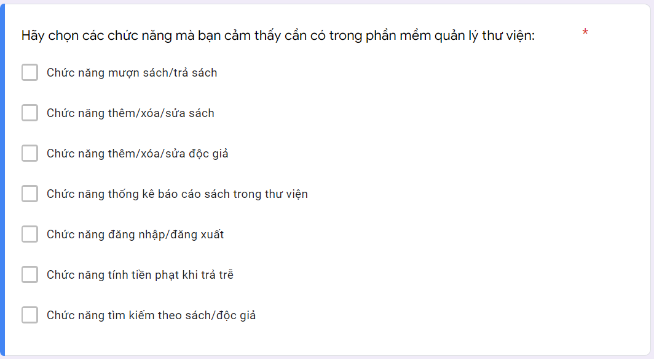

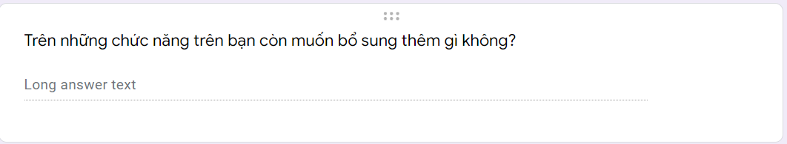

## Kết quả khảo sát

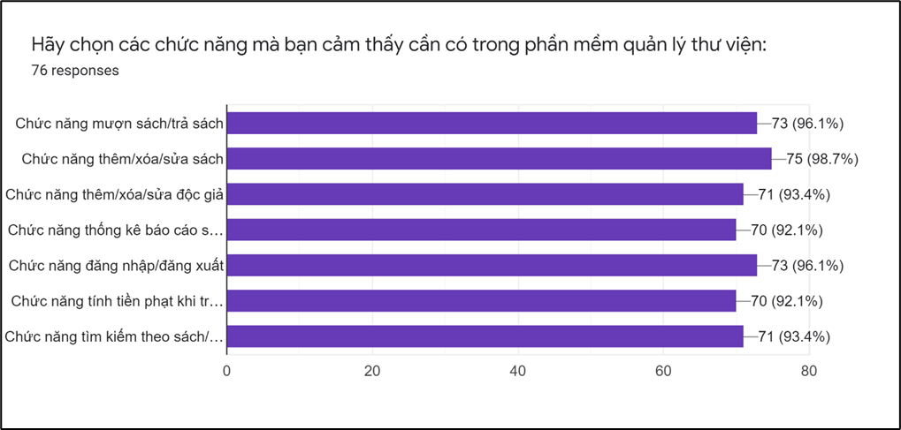

Trên những chức năng trên bạn còn muốn bổ sung thêm gì không?<Câu hỏi không bắt buộc>

10 responses

|  |
| --- |
| báo cáo thống kê độc giả  Đề xuất sách mới  Thông báo thời hạn trả sách  chức năng đề xuất sách mới  Yêu cầu gia hạn thêm ngày trả sách  Xem lịch sử mượn trả  xem lịch sử mượn trả của người dùng  In hóa đơn sau khi tính tiền phạt  yêu cầu gia hạn thời gian trả  xem lịch sử mượn sách trả sách của độc giả |

## Lấy ý kiến của các thành viên trong nhóm

|  |  |
| --- | --- |
| **Chức năng cần có** | **Lý do** |
| Quỳnh: Chức năng thêm độc giả | Cần có vì thư viện có thể thêm mới sinh viên đăng ký làm thẻ thư viện bất cứ lúc nào. |
| Quỳnh: Chức năng xóa độc giả | Cần vì độc giả có thể hủy đăng ký hoặc hết thời hạn thẻ thư viện |
| Quỳnh: Chức năng sửa thông tin độc giả | Cần vì sinh viên có thể thay đổi thông tin như chuyển khoa hoặc là thay đổi nơi cư trú |
| Quỳnh: Chức năng đăng nhập | Cho phép người quản lý thư viện đăng nhập |
| Quỳnh: Chức năng tính tiền phạt | Cần tinh tiền phạt những độc giả trả sách trễ |
| Quỳnh: Chức năng đổi mật khẩu, chỉnh sửa thông tin tài khoản độc giả | Độc giả có những thông tin đã thay đổi, muốn đổi mật khẩu khác so với mật khẩu đã cấp |
| Triết: Chức năng thông tin cuốn sách | Cho biết mã sách, tên sách, thể loại, tình trạng cuốn sách (mượn, mất, hỏng) |
| Triết: Chức năng trả sách | Thư viện thì cho mượn sách thì phải trả sách, có thể trả nhiều cuốn khác nhau cùng lúc |
| Triết: Chức năng mượn sách | Mượn sách và mượn được nhiều cuốn cùng một lúc đặt lịch hẹn trả sách |
| Triết: Chức năng xóa,sửa sách | Trong quá trinh nhập có thể xảy ra sai xót |
| Triết: Chức năng tính tiền phạt | Cho biết giá trị cần đền bù khi sinh viên làm mất, hỏng sách hoặc mượn sách quá thời hạn quy định |
| Minh: Chức năng tìm kiếm thông tin | Tìm kiếm tên sách, tên sinh viên ,. |
| Minh: Chức năng thêm sách vào thư viện | Cần để nhập sách mới vào kho |
| Minh: Chức năng gia hạn tài khoản | Tài khoản của độc giả sẽ được gia hạn nếu hết hạn |
| Minh: Thống kê những độc giả trả trễ sách, vi phạm nhiều lần | Cần có vì như vậy có thể tạo danh sách khiển trách, nhắc nhở |
| Huy: Chức năng liệt kê các sinh viên trong danh sách đen | Để quản lý được những sinh viên đã từng trả trễ sách, những sinh viên làm hỏng sách |
| Huy: Chức năng thống kê các cuốn sách được mượn nhiều nhất, ít nhất | Dễ dàng quản lý số lượng sách trong thư viện |
| Huy: Chức năng liệt kê những cuốn sách bị hỏng cần thay thế | Cần để nhập thêm sách mới |
| Huy: Gia hạn thời gian trả sách | Có vài độc giả sẽ không trả vì một vài lý do nhất định nên cần làm vậy để họ có thêm thời gian |

## Kết quả cuối cùng

Từ tài liệu trên mạng, khảo sát ý kiến của mọi người và các thành viên trong nhôm thì tụi em rút ra được các chức năng cần có:

|  |  |
| --- | --- |
| STT | Các chức năng cần có |
| 1 | Thêm, xóa, sửa độc giả |
| 2 | Gia hạn thời gian cho tài khoản độc giả |
| 3 | Thêm, xóa, sửa sách |
| 4 | Mượn sách |
| 5 | Gia hạn ngày trả hẹn trả sách |
| 6 | Trả sách |
| 7 | Tìm kiếm thông tin độc giả, sách, phiếu mượn, phiếu trả |
| 8 | Lập phiếu phạt |
| 9 | Tính tiền trả trễ sách, in hóa đơn |
| 10 | Thống kê đầu sách, số độc giả, các độc giả vi phạm, các sách bị hỏng, các sách mượn nhiều |
| 11 | Yêu cầu gia hạn thời gian trả sách |
| 12 | Xét gia hạn thời gian trả sách |
| 13 | Xem thông tin tài khoản độc giả, lịch sử mượn trả |
| 14 | Đăng nhập theo độc giả, thủ thư, đăng xuất |
| 15 | Đổi mật khẩu, chỉnh sửa thông tin tài khoản độc giả |

# Data Flow Diagram

Bài tập: Vẽ sơ đồ luồng dữ liệu cho các chức năng của phần mềm

## Lập thẻ độc giả

- **Yêu cầu**: Lập thẻ độc giả <Lưu trữ>

Tuổi độc giả lớn hơn 18. Thẻ có giá trị 1 năm

- Biểu mẫu:

|  |  |  |  |
| --- | --- | --- | --- |
| BM1: | Thẻ Độc giả | | |
| Họ và tên: | | Số điện thoại: | Ngày sinh: |
| Địa chỉ: | | Email: | Ngày lập thẻ: |

**Quy định: Tuổi độc giả từ 18 đến 55. Thẻ có giá trị 6 tháng.**

- **Sơ đồ**:

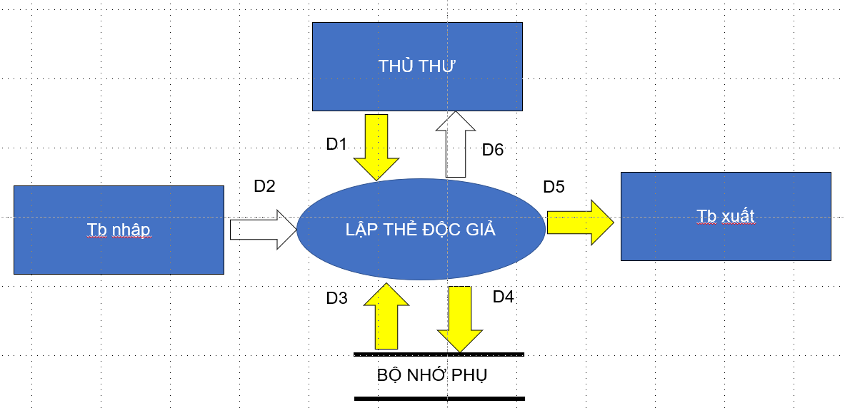

- **Mô tả luồng dữ liệu**:

D1: Thông tin về Thẻ độc giả (Họ tên, Ngày sinh, giới tính, Địa chỉ, Email, Ngày lập thẻ, Số CMND).

D2: Không có

D3: Thời hạn thẻ, tuổi tối thiểu

D4: D1+ ngày hết hạn + mã thẻ

D5: D4

D6: Không có

-  **Thuật toán**:

B1: Nhận D1 từ người dùng

B2: Kết nối cơ sở dữ liệu

B3: Đọc D3 từ bộ nhớ phụ

B4: Tính tuổi độc giả

B5: Kiểm tra tuổi tối thiểu <= tuổi độc giả

B6: Nếu không thỏa điều kiện trên thì -> B10

B7: Tính ngày hết hạn của thẻ

B8: Lưu D4 xuống bộ nhớ phụ

B9: Xuất D5 ra máy in

B10: Đóng kết nối cơ sở dữ liệu

B11: Kết thúc

## Điều chỉnh thông tin thẻ độc giả

- Biểu mẫu:

|  |  |  |  |
| --- | --- | --- | --- |
| BM2: | Thẻ Độc giả | | |
| Họ và tên: | | Số CMND: | Ngày sinh: |
| Địa chỉ: | | Email: | Ngày lập thẻ: |

- **Yêu cầu**: Sửa thông tin độc giả

- **Sơ đồ**:

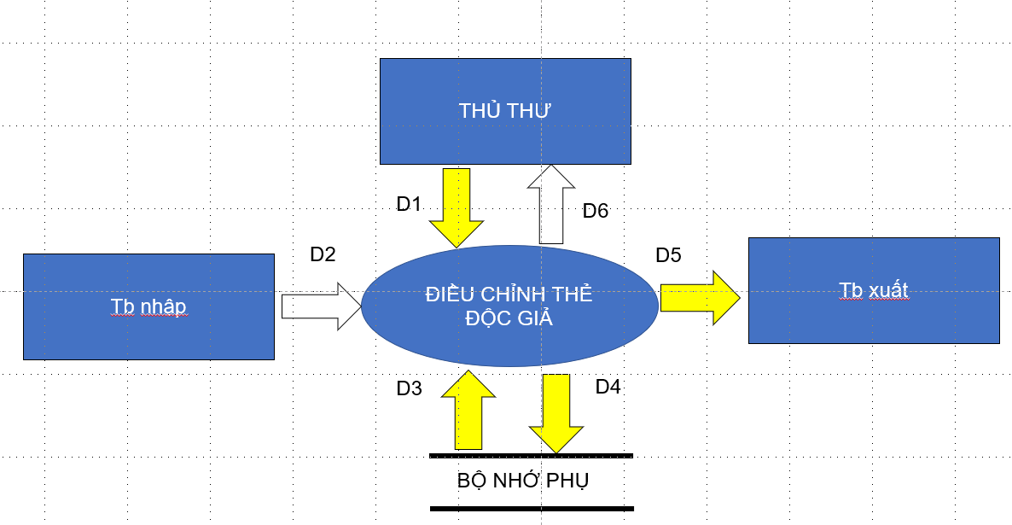

- Mô tả luồng dữ liêu:

D1: Thông tin độc giả (Mã thẻ, Số CMND, tên độc giả, số điện thoại) +thông tin chỉnh sửa

D2: Không có

D3: Thời hạn thẻ, thông tin về độc giả

D4: Thông tin đã được sửa

D5: D4

D6: Không có

- **Thuật toán**:

B1: Nhận D1 từ người dùng

B2: Kết nối cơ sở dữ liệu

B3: Đọc D3 từ bộ nhớ phụ

B4: Thay đổi thông tin được yêu cầu.

B5: Tính năm sinh của độc giả nếu sửa năm sinh nếu nhỏ hơn tuổi quy định thì -> B8.

B6: Lưu D4 xuống bộ nhớ phụ

B7: Xuất D5 ra máy in

B8: Đóng kết nối cơ sở dữ liệu

B9: Kết thúc

## Tra cứu độc giả

- Biểu mẫu và quy định:

|  |  |  |  |  |  |  |  |
| --- | --- | --- | --- | --- | --- | --- | --- |
| BM3: | Danh Sách Độc Giả | | | | | | |
| STT | Họ và tên | Ngày sinh | Số CMND | Địa chỉ | Email | Giới tính | Ngày lập thẻ |
| 1 |  |  |  |  |  |  |  |
| 2 |  |  |  |  |  |  |  |

* Hình vẽ  
  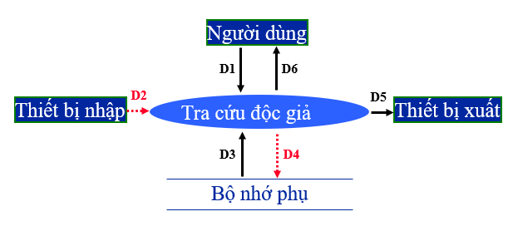

D1: Tiêu chuẩn tra cứu gồm Mã độc giả, Họ tên, Ngày sinh, Số điện thoại, Địa chỉ, Email, Ngày lập thẻ, Số CMND

D2: Không có

D3: Danh sách các thẻ độc giả (Mã độc giả, Họ tên, Ngày sinh, Số điện thoại, Địa chỉ, Email, Ngày lập thẻ, Số CMND)

D4: Không có

D5: Danh sách các thẻ độc giả Họ tên, Ngày sinh, Số điện thoại, Địa chỉ, Email, Ngày lập thẻ, Mã số CMND, (Thỏa tiêu chuẩn D1)

D6:D5

**THUẬT TOÁN**

B1: Nhận D1 từ người dùng

B2: Kết nối cơ sở dữ liệu

B3: Đọc D3 từ bộ nhớ phụ

B4: Xuất D5 ra máy in

B5: Trả D6 cho người dùng

B6: Đóng kết nối cơ sở dữ liệu

B7: Kết thúc

## Tra cứu sách

- Biểu mẫu:

|  |  |  |  |  |  |  |
| --- | --- | --- | --- | --- | --- | --- |
| BM4: | Danh Sách Sách | | | | | |
| STT | Mã Số Sách | Tên Sách | Thể Loại | Tác Giả | Năm xuất bản | Tình Trạng |
| 1 |  |  |  |  |  |  |
| 2 |  |  |  |  |  |  |

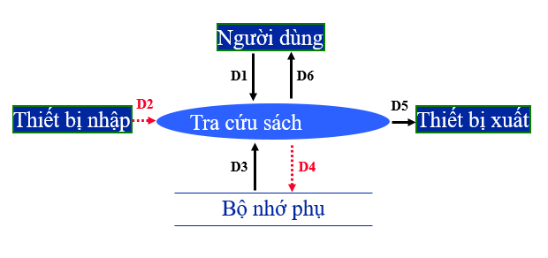

D1: Tiêu chuẩn tra cứu gồm Tên sách, Thể loại, Mã số sách, năm xuất bản, thể loại

D2: Không có

D3: Danh sách thông tin sách Tên sách, Thể loại, Mã số sách, năm xuất bản, thể loại

D4: Không có

D5: Danh sách kết quả phù hợp-Tên sách, số lượng sách, tác giả, năm xuất bản, thể loại, tình trạng mượn của sách(Thỏa tiêu chuẩn D1)

D6:D5

**THUẬT TOÁN**

B1: Nhận D1 từ người dùng

B2: Kết nối cơ sở dữ liệu

B3: Đọc D3 từ bộ nhớ phụ

B4: Xuất D5 ra máy in

B5: Trả D6 cho người dùng

B6: Đóng kết nối cơ sở dữ liệu

B7: Kết thúc

## Thêm sách

- Biểu mẫu:

|  |  |  |  |
| --- | --- | --- | --- |
| BM5: | Thông Tin Sách | | |
| Tên sách: | | Thể loại: | Tác giả: |
| Năm xuất bản: | | Nhà xuất bản: | Ngày nhập: |
| Trị giá: | |  |  |

**Quy định: Có 3 thể loại (lập trình, công nghệ, tiểu thuyết). Chỉ nhận các sách xuất bản trong vòng 8 năm đổ lại.**

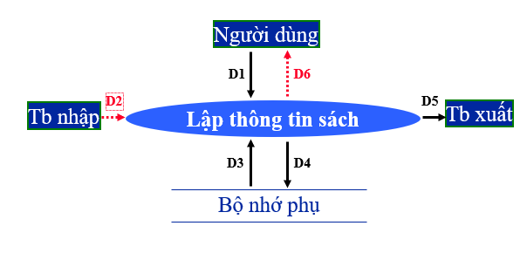

D1: Tên sách, Thể loại, Mã số sách, năm xuất bản, thể loại, số lượng, tác giả

D2: Không có

D3: Số năm xuất bản tối thiểu

D4: D1+mã sách

D5: D4

D6: Không có

**THUẬT TOÁN**

**B1:** Nhận D1 từ người dùng

**B2:** Kết nối cơ sở dữ liệu

**B3:** Đọc D3 từ bộ nhớ phụ

**B4**: Kiểm tra xem năm xuất bản nhập<= năm hiện tại-8 nếu không thì -> B7

**B5:** Lưu D4 xuống bộ nhớ phụ

**B6:** Xuất D5 ra máy in

**B7:** Đóng kết nối cơ sở dữ liệu

**B8:** Kết thúc

## Tra cứu độc giả bị liệt kê vào danh sách đen

- Biểu mẫu:

|  |  |  |  |  |  |  |  |
| --- | --- | --- | --- | --- | --- | --- | --- |
| BM6: | Thông tin độc giả nằm trong danh sách đen | | | | | | |
| STT | Họ và tên | Ngày sinh | Số điện thoại | Địa chỉ | Email | CMND | Ngày lập thẻ |
| 1 |  |  |  |  |  |  |  |
| 2 |  |  |  |  |  |  |  |

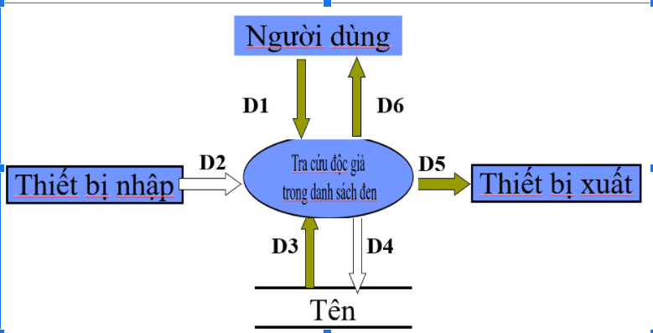

D1: Tiêu chuẩn tra cứu gồm Họ tên, Ngày sinh, Số điện thoại, Địa chỉ, Email, Ngày lập thẻ,Số CMND

D2: Không có

D3: Danh sách thẻ độc giả Họ tên, Ngày sinh, Số điện thoại, Địa chỉ, Email, Ngày lập thẻ,Số CMND

D4: Không có

D5: Danh sách độc giả: Họ tên, Mã số CMND, số điện thoại, Mã thẻ trong danh sách đen thỏa tiêu chuẩn tra cứu(D1)

**THUẬT TOÁN**

B1: Nhận D1 từ người dùng

B2: Kết nối cơ sở dữ liệu

B3: Đọc D3 từ bộ nhớ phụ

B4: Xuất D5 ra máy in

B5: Trả D6 cho người dùng

B6: Đóng kết nối cơ sở dữ liệu

B7: Kết thúc

## Tra cứu sách được mượn nhiều nhất, ít nhất

- Biểu mẫu:

|  |  |  |  |  |  |  |
| --- | --- | --- | --- | --- | --- | --- |
| BM7: | Danh sách Sách mượn nhiều nhất, ít nhất | | | | | |
| STT | Mã Số Sách | Tên Sách | Thể Loại | Tác Giả | Năm xuất bản | Tình Trạng |
| 1 |  |  |  |  |  |  |
| 2 |  |  |  |  |  |  |

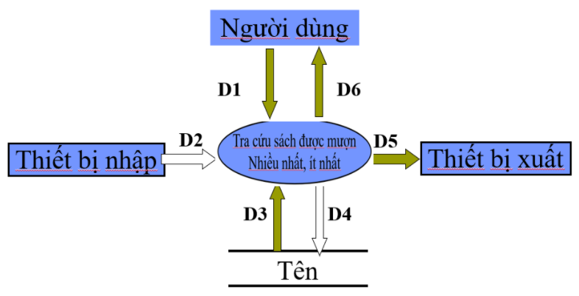

D1: Tiêu chuẩn tra cứu gồm Tên sách, Thể loại, Mã số sách, năm xuất bản, thể loại

D2: Không có

D3: Thông tin sách Tên sách, Thể loại, Mã số sách, năm xuất bản, thể loại

D4: Không có

D5: Danh sách kết quả phù hợp-Danh sách thứ tự các cuốn sách được mượn nhiều nhất và ít nhất (Tên sách, Thể loại, Mã số sách, năm xuất bản, thể loại) thoả tiêu chuẩn tra cứu (D1)

D6:D5

**THUẬT TOÁN**

B1: Nhận D1 từ người dùng

B2: Kết nối cơ sở dữ liệu

B3: Đọc D3 từ bộ nhớ phụ

B4: Xuất D5 ra máy in

B5: Trả D6 cho người dùng

B6: Đóng kết nối cơ sở dữ liệu

B7: Kết thúc

## Tra cứu sách bị hỏng cần thay thế

- Biểu mẫu:

|  |  |  |  |  |  |  |
| --- | --- | --- | --- | --- | --- | --- |
| BM8: | Danh sách bị hỏng | | | | | |
| STT | Mã Số Sách | Tên Sách | Thể Loại | Tác Giả | Năm xuất bản | Tình Trạng |
| 1 |  |  |  |  |  |  |
| 2 |  |  |  |  |  |  |

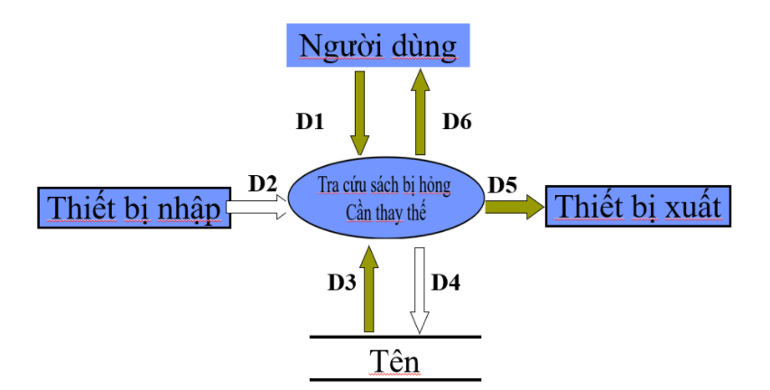

D1: Tiêu chuẩn tra cứu gồm Tên sách, Thể loại, Mã số sách, năm xuất bản, thể loại

D2: Không có

D3: Thông tin sách Tên sách, Thể loại, Mã số sách, năm xuất bản, thể loại

D4: Không có

D5: Danh sách kết quả phù hợp-Danh sách những cuốn sách (Tên sách, Thể loại, Mã số sách, năm xuất bản, thể loại) bị hỏng cần thay thế thoả tiêu chuẩn tra cứu (D1)

D6:D5

**THUẬT TOÁN**

B1: Nhận D1 từ người dùng

B2: Kết nối cơ sở dữ liệu

B3: Đọc D3 từ bộ nhớ phụ

B4: Xuất D5 ra máy in

B5: Trả D6 cho người dùng

B6: Đóng kết nối cơ sở dữ liệu

B7: Kết thúc

## Lập phiếu mượn sách

- Biểu mẫu:

|  |  |  |  |
| --- | --- | --- | --- |
| BM9: | Biểu mẫu Phiếu Mượn | | |
| Mã mượn sách: | | Mã độc giả: | Tên độc giả: |
| Ngày mượn: | | Ngày hẹn trả: | Số lượng mượn: |

|  |  |  |  |
| --- | --- | --- | --- |
| BM9: | Biểu mẫu Các quyển sách mượn | | |
| STT:.... | | Mã sách: | Mã mượn sách: |

Yêu cầu: Lưu trữ thông tin

**Quy định**: Mỗi lần mượn được tối đa 5 cuốn, phải có thẻ độc giả từ trước. Tổng số sách độc giả đang mượn<=10 cuốn. Thẻ độc giả đang còn thời hạn

**1) Sơ đồ**

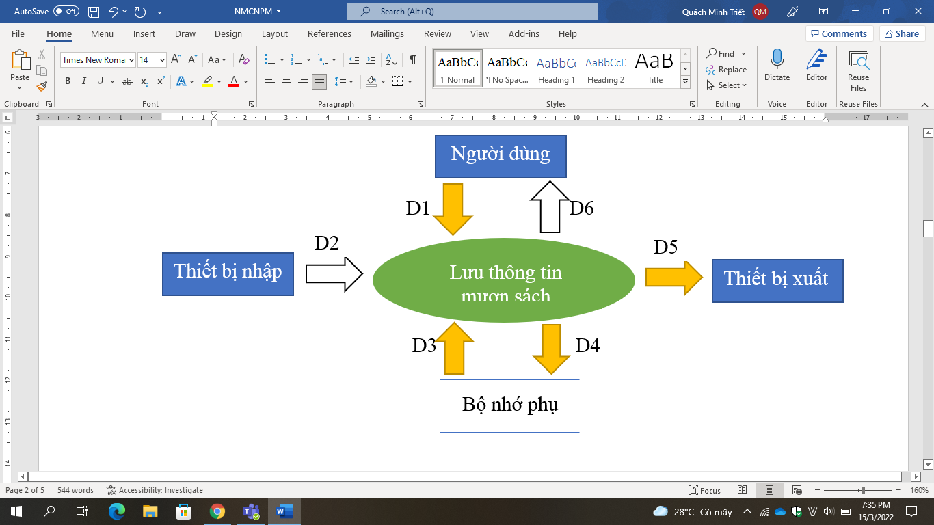

**2) Mô tả các luồng dữ liệu**

D1: Thông tin cần lưu trữ (Mã mượn sách, họ tên, mã độc giả, ngày mượn, ngày trả, mã các cuốn sách đã mượn, số lượng sách mượn, ngày hẹn trả).

D2: Không có.

D3: Danh sách phiếu mượn, danh sách quyển sách đã mượn, tổng số sách độc giả đã mượn, tổng số sách đang mượn max, số sách mượn tối đa mỗi lần, thời gian hết hạn thẻ của độc giả

D4: D1 +tạo thêm chi tiết phiếu mượn từ danh sách quyển sách mượn+ cập nhật lại số sách trong kho sau khi mượn.

D5: D1.

D6: Không có.

**3) Thuật toán**

B1: Nhận D1 từ người dùng.

B2: Kết nối cơ sở dữ liệu.

B3: Đọc D3 từ bộ nhớ phụ.

B4: Kiểm tra thẻ có còn hạn không (ngày hết hạn thẻ< ngày hiện tại). Nếu không thì chuyển sang B8

B5: Kiểm tra số sách muốn mượn<= 5 không nếu không thì -> B8

B6: Kiểm tra số sách quyển sách đang mượn của độc giả + số sách muốn mượn<= 10 cuốn không. Nếu không thì ->B8

B7: Lưu D4 xuống bộ nhớ phụ.

B8: Đóng kết nối CSDL.

B9: Kết thúc.

## Lập phiếu phạt

- Biểu mẫu:

|  |  |  |  |
| --- | --- | --- | --- |
| BM10: | Biểu mẫu phiếu phạt | | |
| Mã phiếu phạt: | | Mã độc giả: | Ngày lập: |
| Tên độc giả: | | Số Chi tiết PP: | Mã trả sách:........ |

**Yêu cầu**: Lưu trữ

**Quy định**: Lập phiếu phạt khi ngày trả > ngày hẹn trả

**1) Sơ đồ**

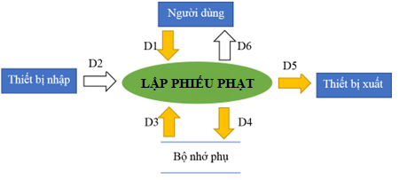

**2) Mô tả các luồng dữ liệu**

D1: Mã phiếu phạt, mã trả sách, ngày lập, số chi tiết phiếu phạt.

D2: Không có.

D3: Danh sách các chi tiết phiếu trả của độc giả

D4: D1 +tạo chi tiết phiếu phạt và tính tiền phạt của mỗi chi tiết phiếu trả ứng trong chi tiết phiếu phạt.

D5: D4.

D6: D5.

**3) Thuật toán**

B1: Nhận D1 từ người dùng.

B2: Kết nối cơ sở dữ liệu

B3: Đọc D3 từ bộ nhớ phụ.

B4: Lấy thông tin của những chi tiết phiếu trả có ngày trả>ngày hẹn trả. Mỗi chi tiết phiếu trả như vậy sẽ tương ứng với một chi tiết phiếu phạt. Nếu không có chi tiết phiếu trả nào quá hạn thì chuyển sang B6

B5: Lưu D4 xuống bộ nhớ phụ

B6: Đóng kết nối CSDL

B7: Kết thúc

## Lập hóa đơn tính tiền phạt

|  |  |  |  |
| --- | --- | --- | --- |
| BM11: | Biểu mẫu hóa đơn | | |
| Mã hóa đơn: | | Mã độc giả: | Tên độc giả: |
| Mã Phiếu phạt: | | Số tiền thanh toán: | Ngày thu:........ |

**Yêu cầu:** Lưu trữ

**Quy định:** Số tiền thanh toán phải lớn hơn hoặc bằng tổng số tiền phải trả

**1) Sơ đồ**

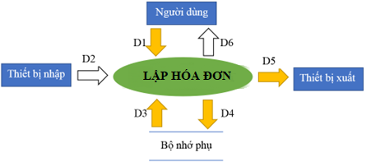

**2) Mô tả các luồng dữ liệu**

D1: Mã hóa đơn, mã độc giả, Tên độc giả, ngày thu, mã phiếu phạt, số tiền thanh toán

D2: Không có.

D3: Danh sách các phiếu phạt, chi tiết phiếu phạt của độc giả. Tính ra tổng số tiền phải trả bằng việc cộng số tiền phạt của mỗi chi tiết phiếu phạt lại

D4: D1 + tổng tiền phải trả- số tiền thanh toán+ tổng tiền phải trả

D5: D4.

D6: D5.

**3) Thuật toán**

B1: Nhận D1 từ người dùng.

B2: Kết nối cơ sở dữ liệu

B3: Đọc D3 từ bộ nhớ phụ.

B4: Kiểm tra xem tổng số tiền phải trả <= số tiền thanh toán. Nếu không thì chuyển qua B7

B5: Lưu D4 xuống bộ nhớ phụ

B6: Đóng kết nối CSDL

B7: Kết thúc

# Use case Diagram

Bài tập vẽ sơ đồ use case của phần mềm.

## Sơ đồ usecase của cả hệ thống

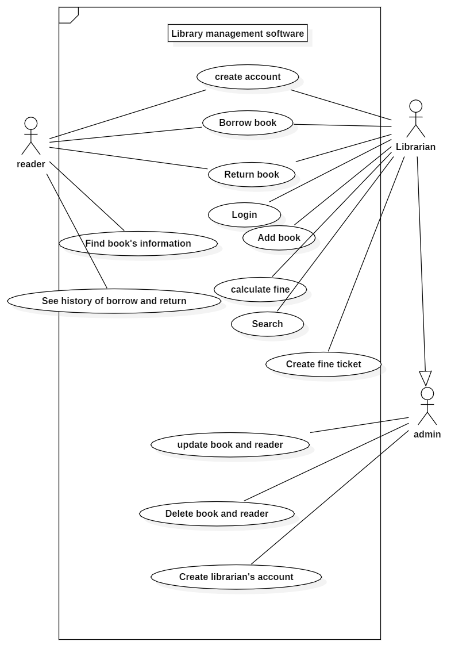

## Sơ đồ usecase của tạo độc giả

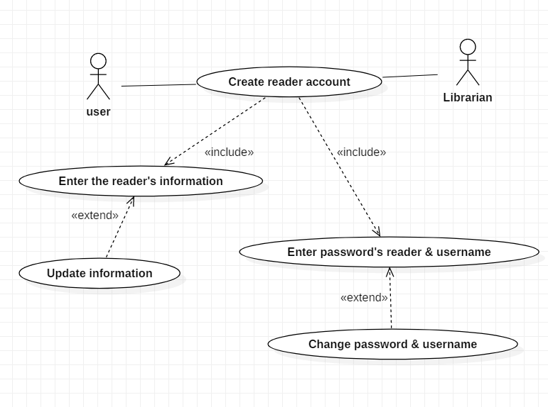

## Sơ đồ usecase của borrow book

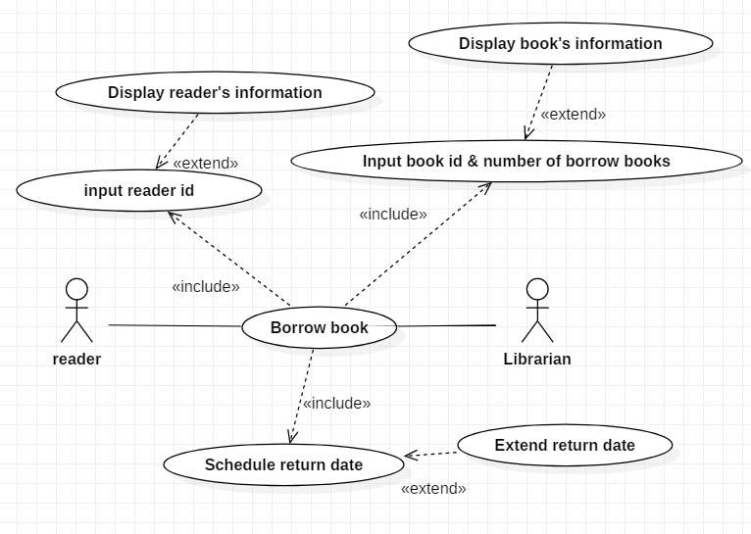

## Sơ đồ usecase của Return book

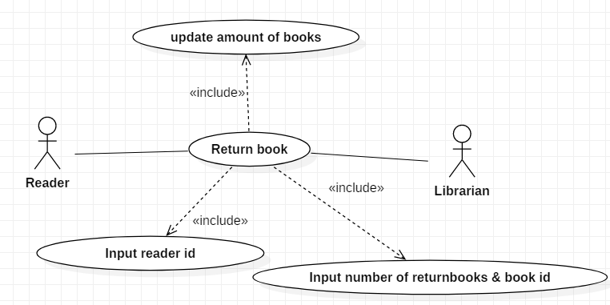

## Sơ đồ usecase của Add book

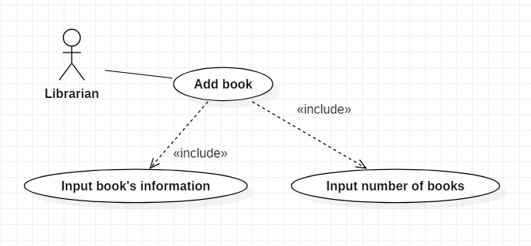

## Sơ đồ usecase của Login

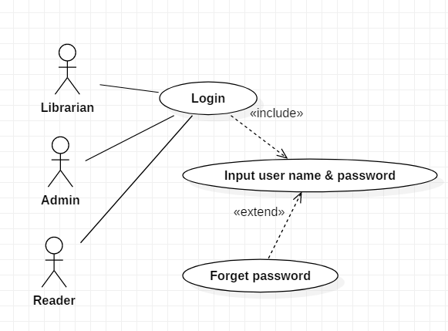

## Sơ đồ usecase của Calculate fine

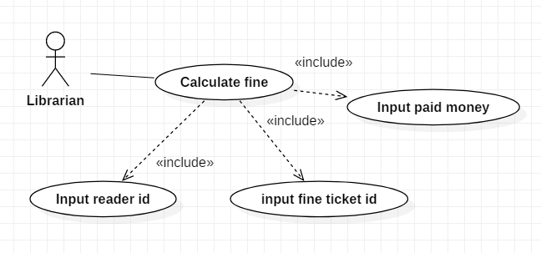

## Sơ đồ usecase của Create fine ticket

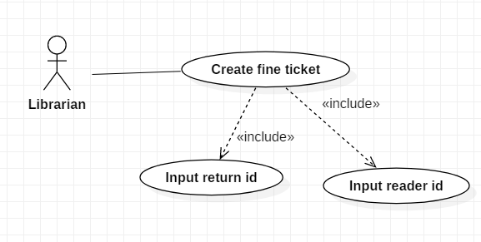

## Sơ đồ usecase của Search information

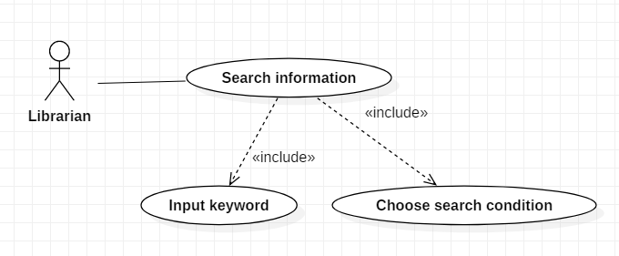

## Sơ đồ usecase của Update book and reader

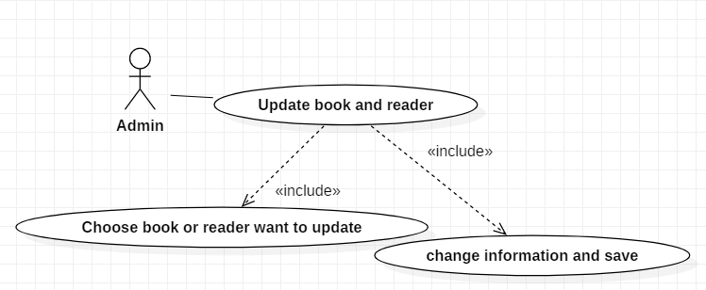

## Sơ đồ usecase của Delete book and reader

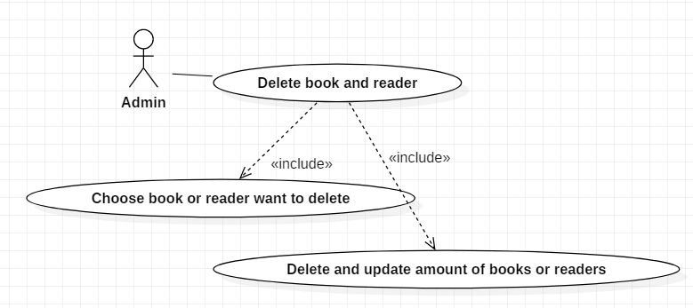

## Sơ đồ usecase của Create librarian’s account

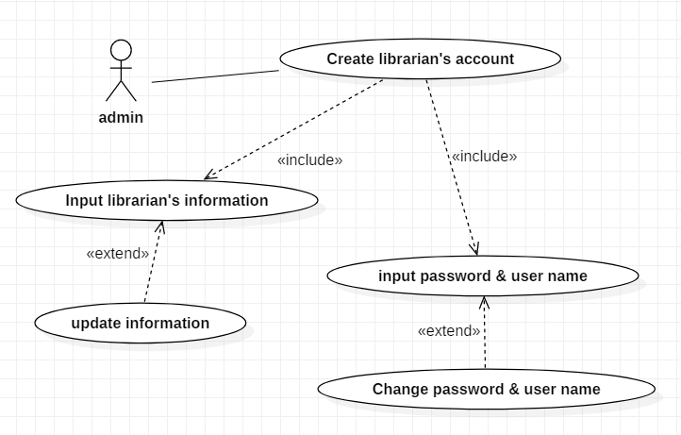

# Activity Diagram

Bài tập vẽ activity diagram của các chức năng phần mềm

## Mượn sách

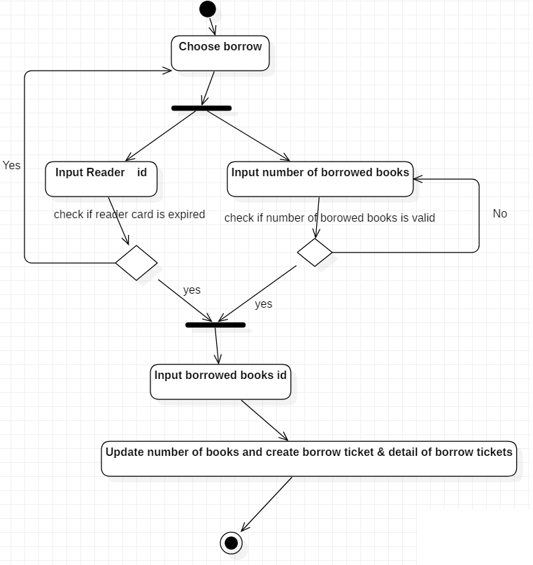

## Trả sách

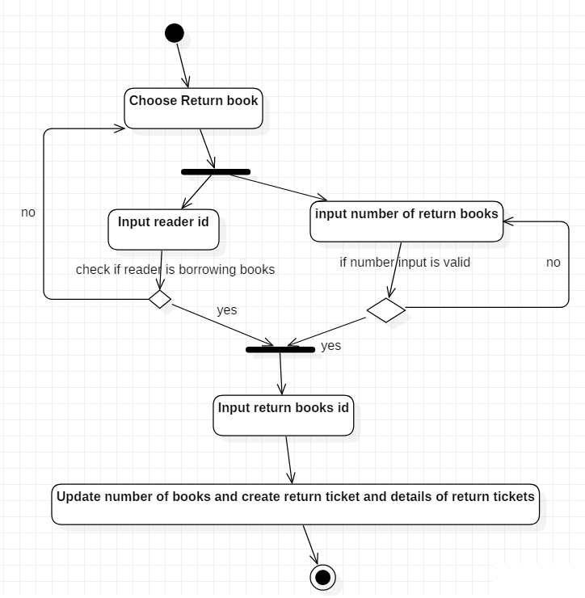

## Tạo phiếu phạt

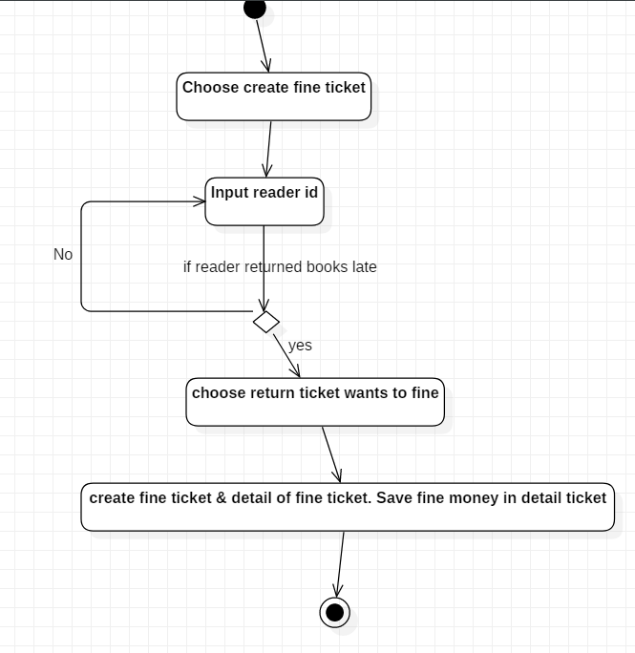

## Đăng nhập

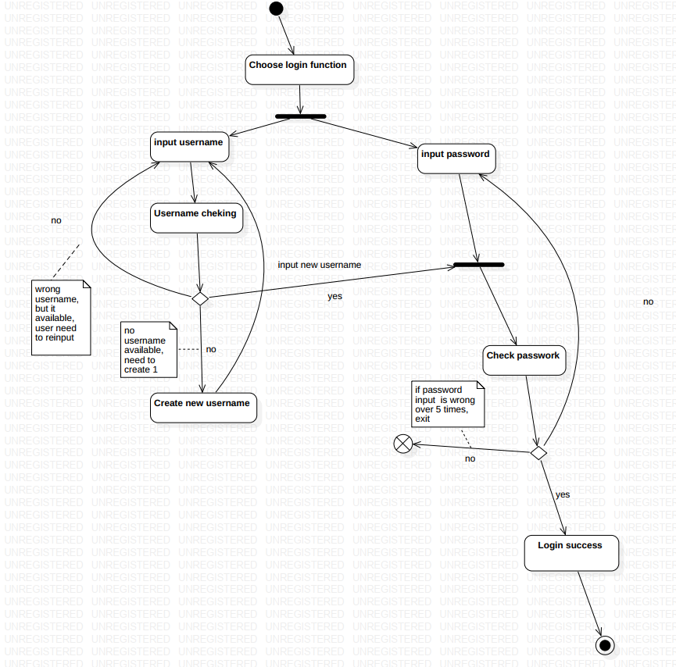

## Báo cáo thống kê

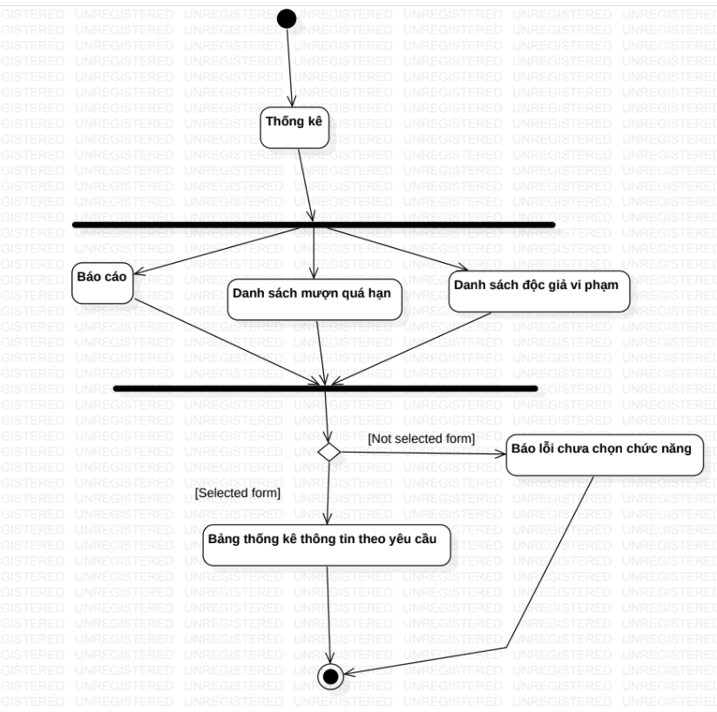

## Tìm kiếm thông tin

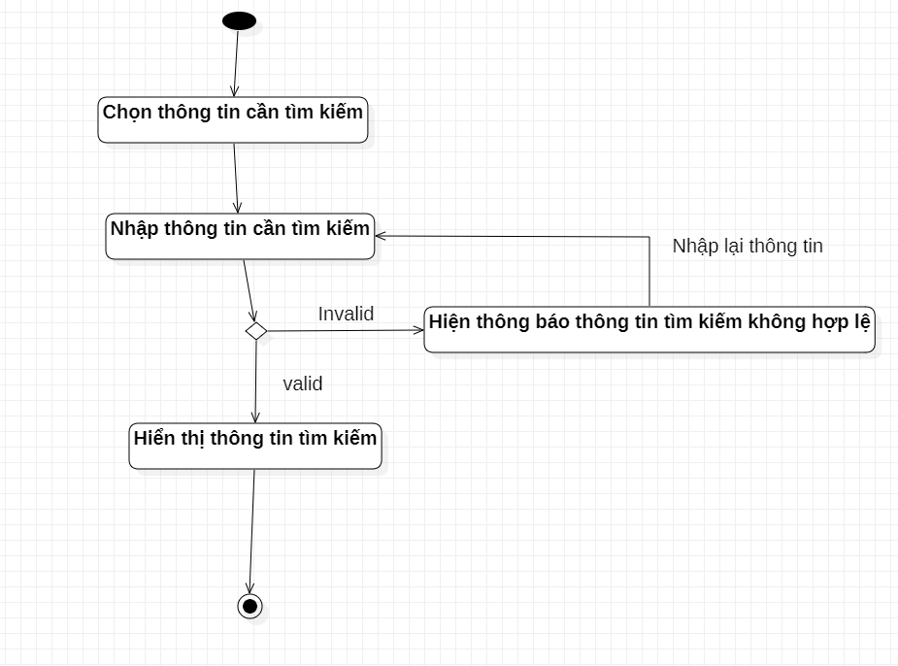

## Thêm sách

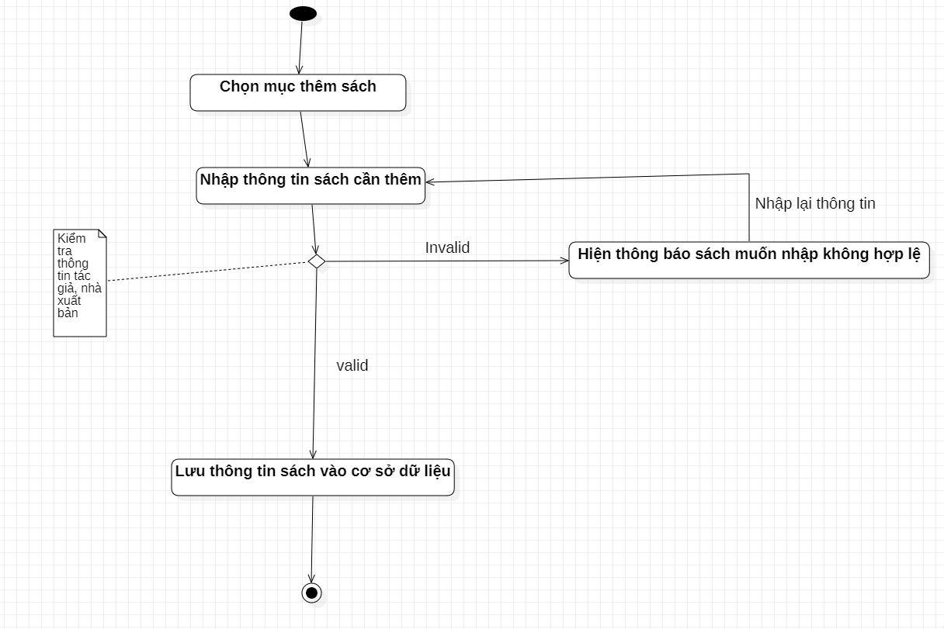

## Thêm độc giả

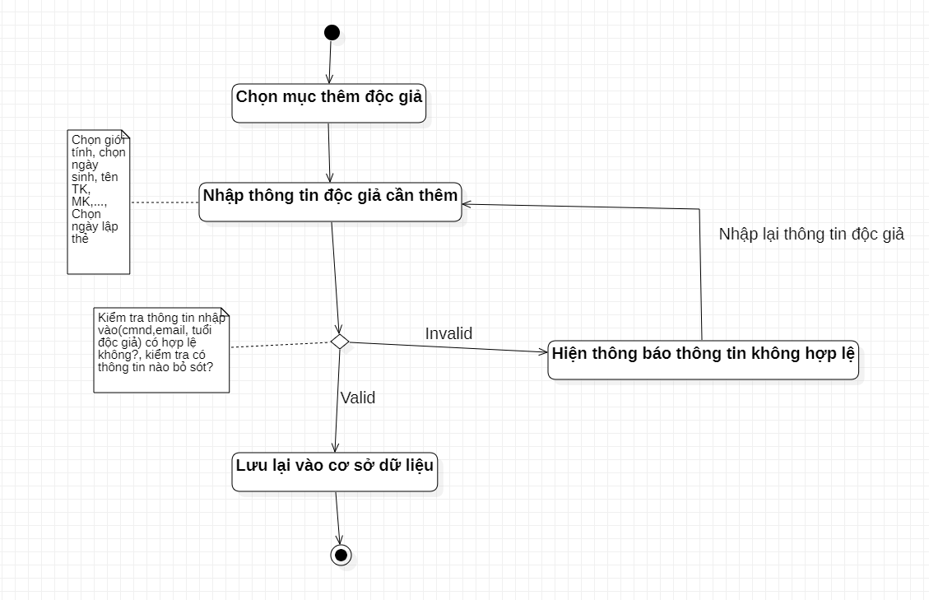

## Xóa sách

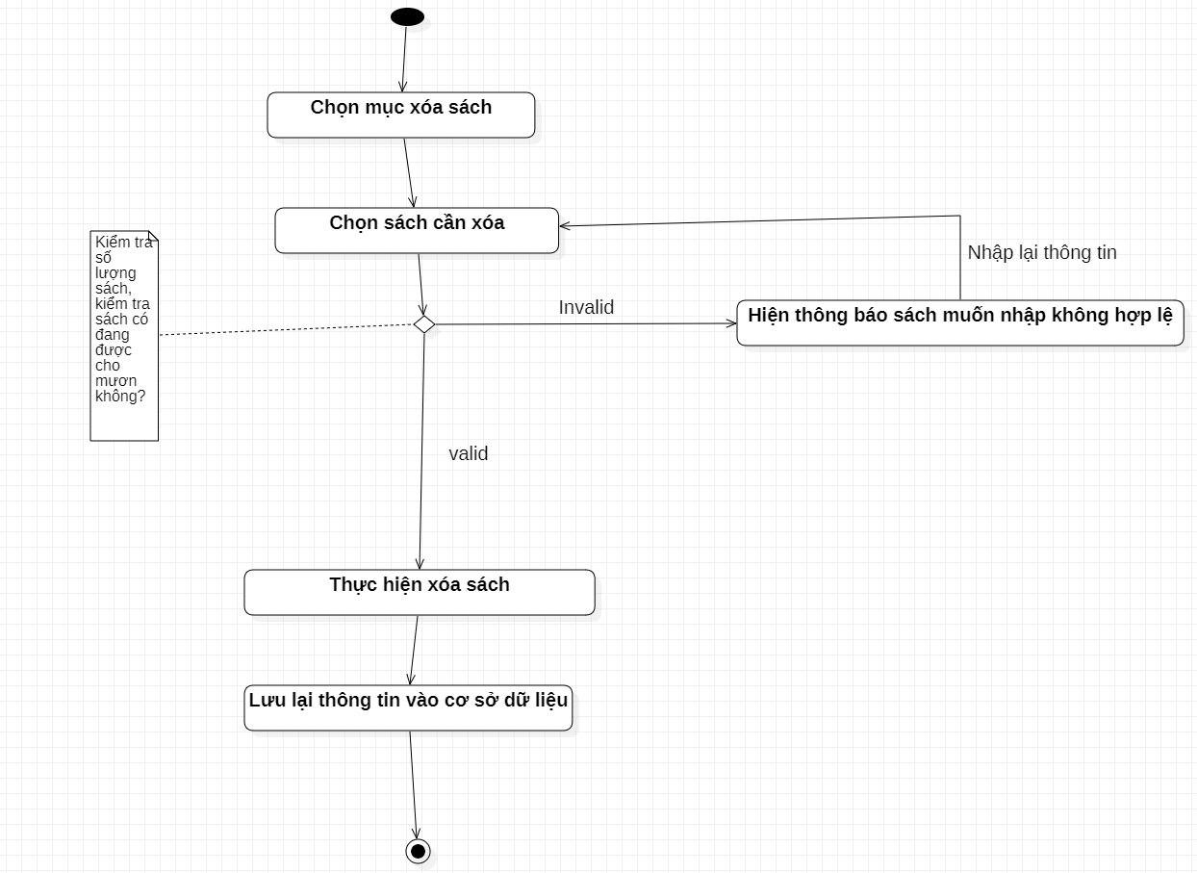

# Sequence Diagram

Bài tập vẽ sequence diagram của các chức năng phần mềm

## Tìm kiếm độc giả

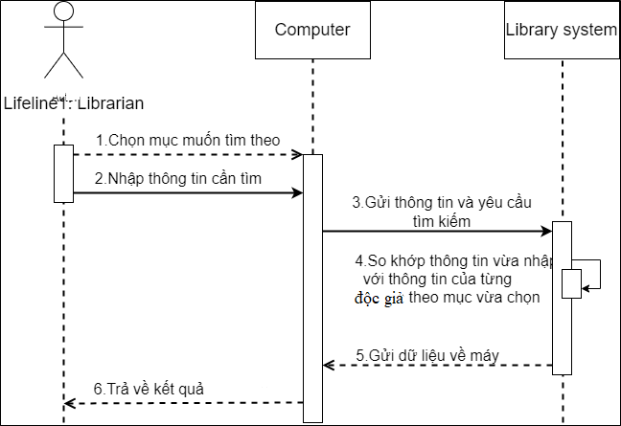

## Thêm độc giả

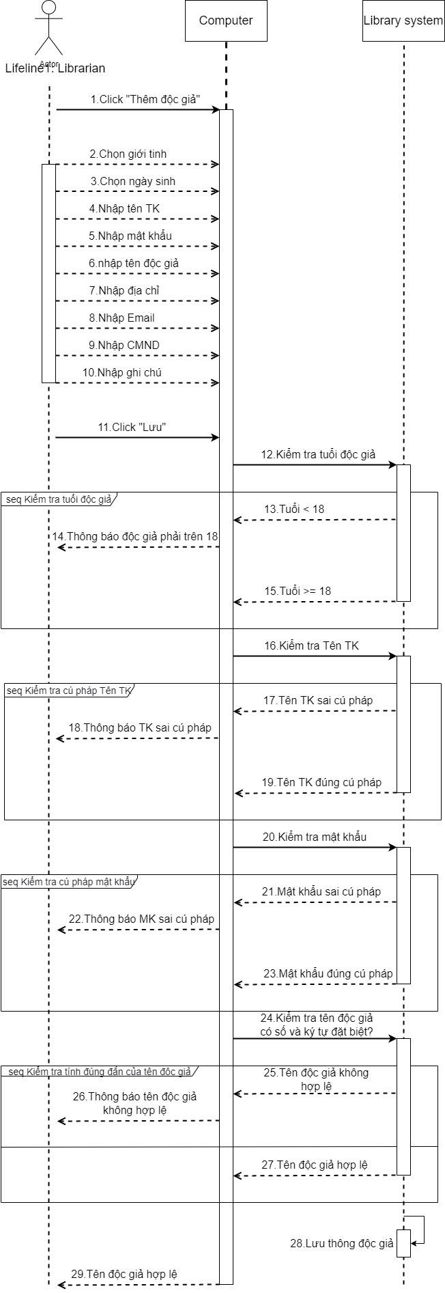

## Đăng nhập

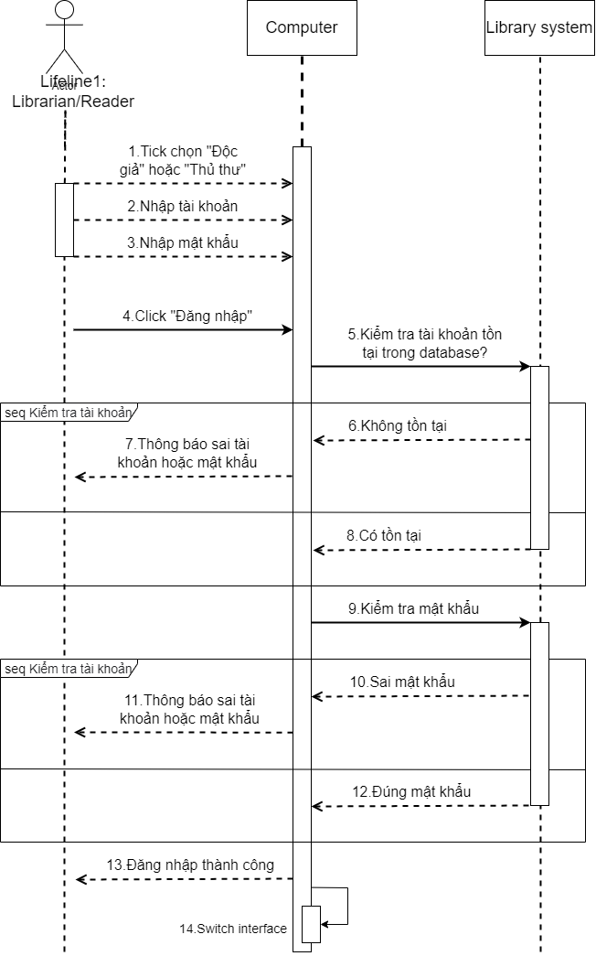

## Đổi mật khẩu

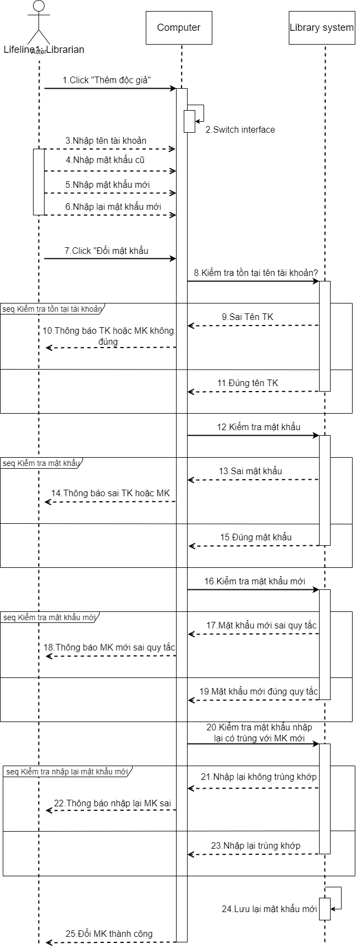

## Mượn sách

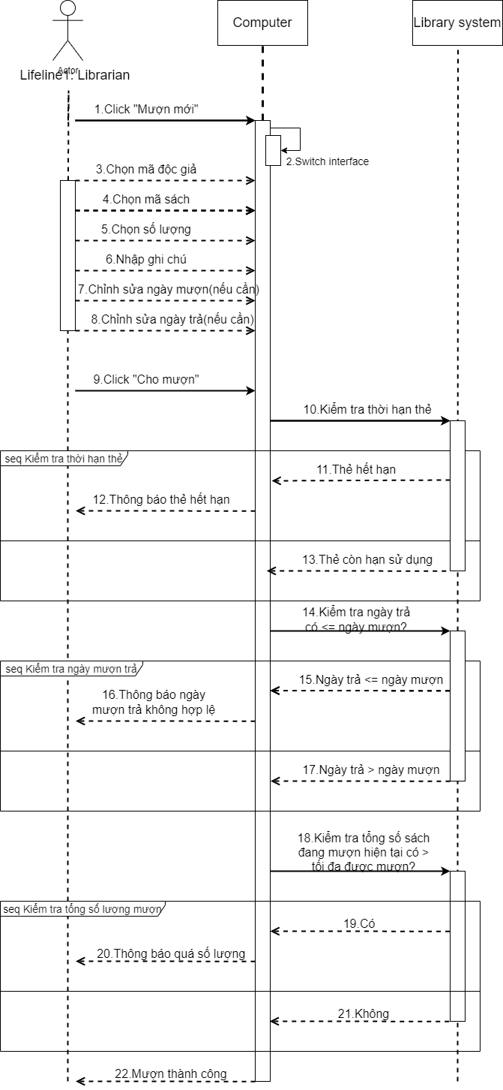

## Thêm Sách

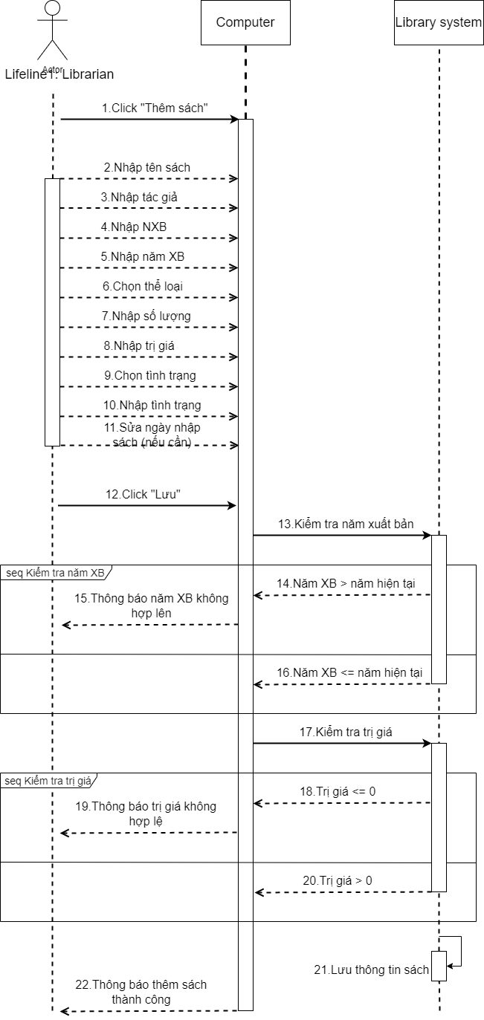

## Trả Sách

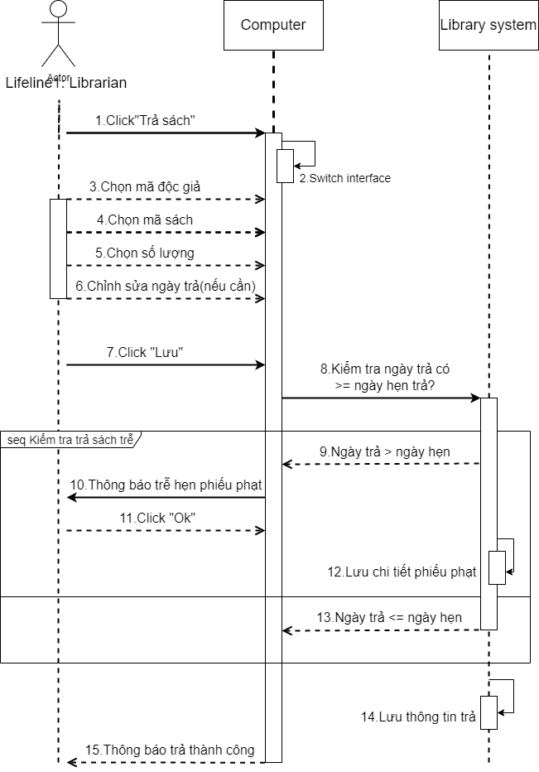

## Tra cứu sách

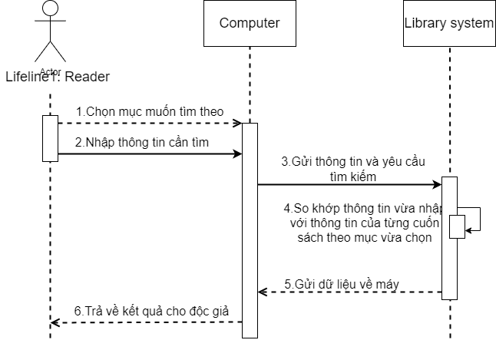

# Thiết kế Cơ Sở Dữ liệu

Bài tập thiết kế cơ sở dữ liệu

## Sơ đồ cơ sở dữ liệu



## Các bảng trong cơ sở dữ liệu

|  |  |  |
| --- | --- | --- |
| STT | Tên bảng | Mục đích |
| 1 | **tblSach** | Lưu **thông tin của đầu sách** mã sách, tên sách, sl sách,.. |
| 2 | **tblDocGia** | Lưu **thông tin của độc giả** mã độc giả, tên độc giả,... |
| 3 | **Theloaisach** | Lưu **thông tin của thể loại sách**, thuận tiện cho việc phân loại sách, thống kê theo loại sách sau này. |
| 4 | **Tinhtrang** | Lưu **thông tin của tình trạng sách** thuận tiện cho việc phân loại, thống kê tình trạng của sách |
| 5 | **tblThuThu** | Lưu thông tin của thủ thư |
| 6 | **tblPhieuMuon** | Lưu lại **lịch sử mượn sách** của độc giả, mượn bao nhiêu cuốn, ngày hẹn trả, ngày mượn,.. |
| 7 | **ChiTietPM** | Lưu lại **thông tin chi tiết của phiếu mượn**, mỗi chi tiết phiếu mượn sẽ lưu một mã sách mà độc giả mượn. Độc giả mượn bao nhiêu cuốn thì sẽ có bấy nhiêu chi tiết phiếu mượn. Thuận tiện cho việc trả sách sau này. |
| 8 | **PhieuTra** | Lưu lại **lịch sử trả sách** của độc giả, trả bao nhiêu cuốn ngày trả sách |
| 9 | **ChiTietPT** | Lưu lại **thông tin chi tiết của phiếu trả**, mỗi phiếu trả tương ứng với một cuốn sách được độc giả trả.  Độc giả trả bao nhiêu cuốn thì có bấy nhiêu CT phiếu trả. Ngoài ra CT phiếu trả sẽ có thuộc tính **Vipham** để đánh dấu lại những cuốn sách trả trễ thuận tiện cho việc lập phiếu phạt |
| 10 | **PhieuPhat** | Lưu lại **thông tin phạt độc giả sau khi trả sách trễ**. Dựa theo MaPhieuTra của độc giả mà nó sẽ tính xem có bao nhiêu Chi tiết phiếu trả bị vi phạm từ đó sẽ tạo thành bấy nhiêu chi tiết phiếu phạt tương ứng. |
| 11 | **ChiTietPhieuPhat** | Lưu lại **thông tin chi tiết của phiếu phạt**. Mỗi chi tiết phiếu phạt tương ứng với một quyển sách bị trả trễ. Chi tiết phiếu phạt còn lưu lại số ngày trả trễ và số tiền phạt tương ứng với mỗi quyển sách. |
| 12 | **HoaDon** | Lưu lại **thông tin thanh toán tiền phạt** của độc giả. Mỗi hóa đơn tính tổng số tiền phạt dựa trên số chi tiết phiếu phạt của độc giả. |
| 13 | **ThamSo** | Lưu lại **các ràng buộc trong cơ sở dữ liệu**. |

## Chi tiết các bảng

### tblSach

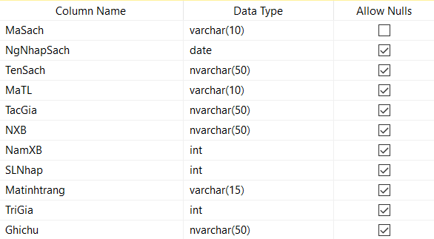

### tblDocGia

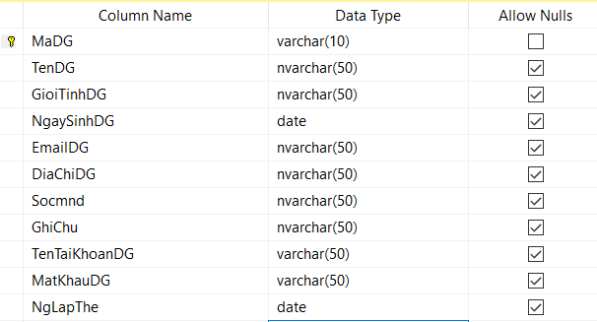

### Theloaisach

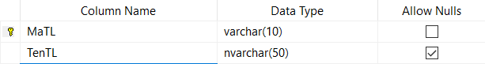

### Tinhtrang

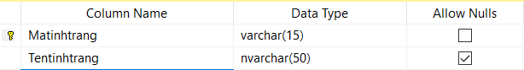

### tblThuThu

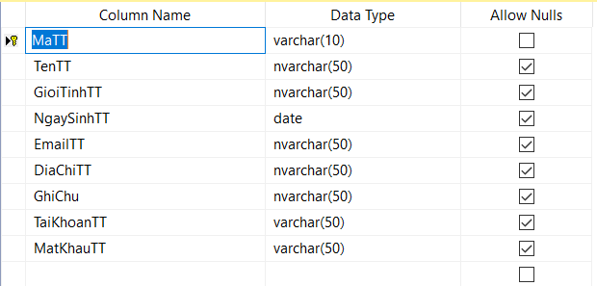

### tblPhieuMuon

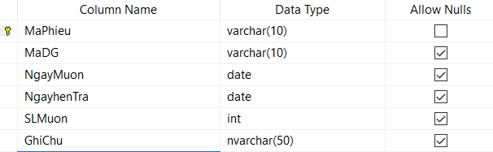

### ChiTietPM

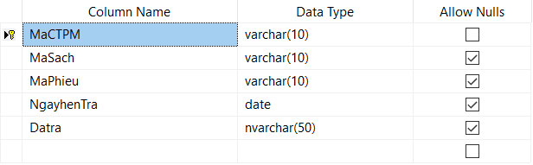

### PhieuTra

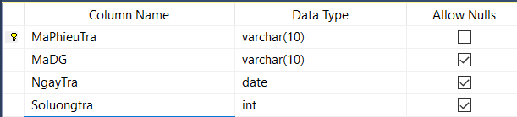

### ChiTietPT

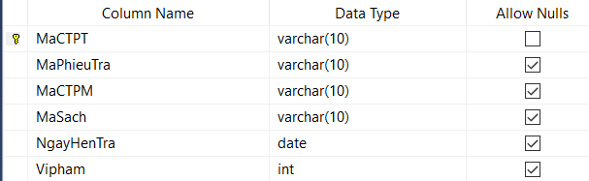

### PhieuPhat

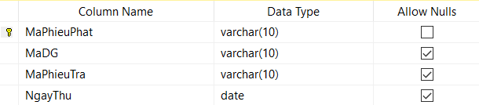

### ChiTietPhieuPhat

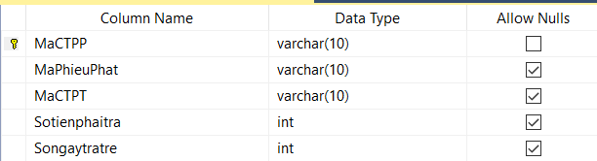

### HoaDon

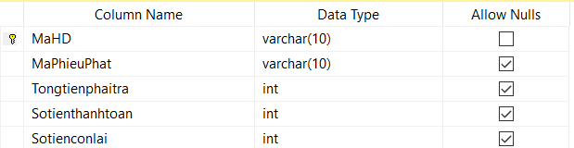

### ThamSo

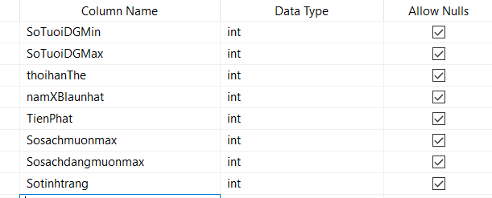

# Thiết kế giao diện người dùng

Bài tập thiết kế giao diện người dùng

## Màn hình đăng nhập

Đăng nhập theo tài khoản của thủ thư hoặc độc giả. Nếu của thủ thư thì màn hình chính của thủ thư hiện lên. Nếu đăng nhập theo tk độc giả thì màn hình chính độc giả hiện lên.

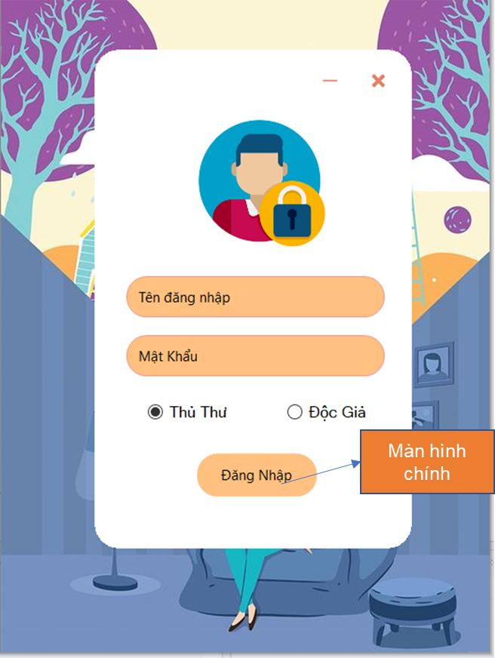

## Màn hình chính

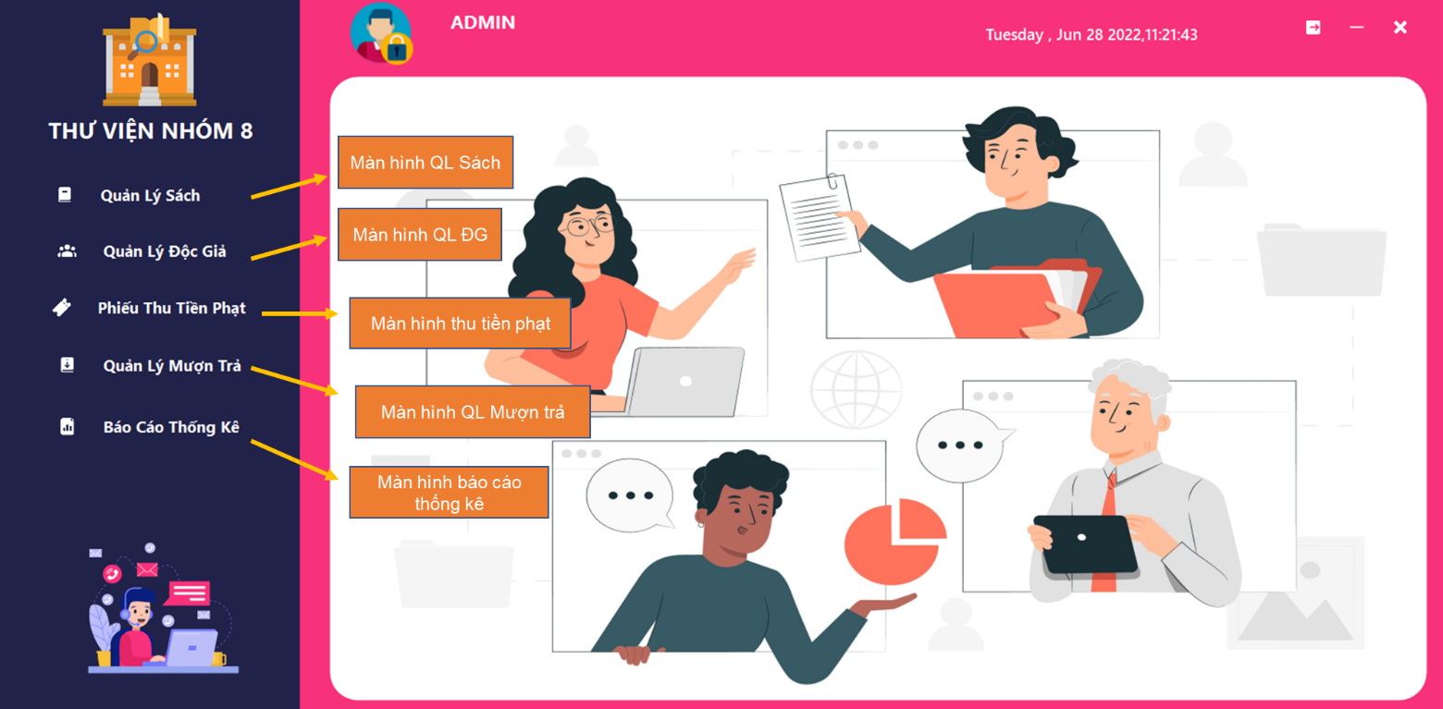

## Màn hình quản lý sách

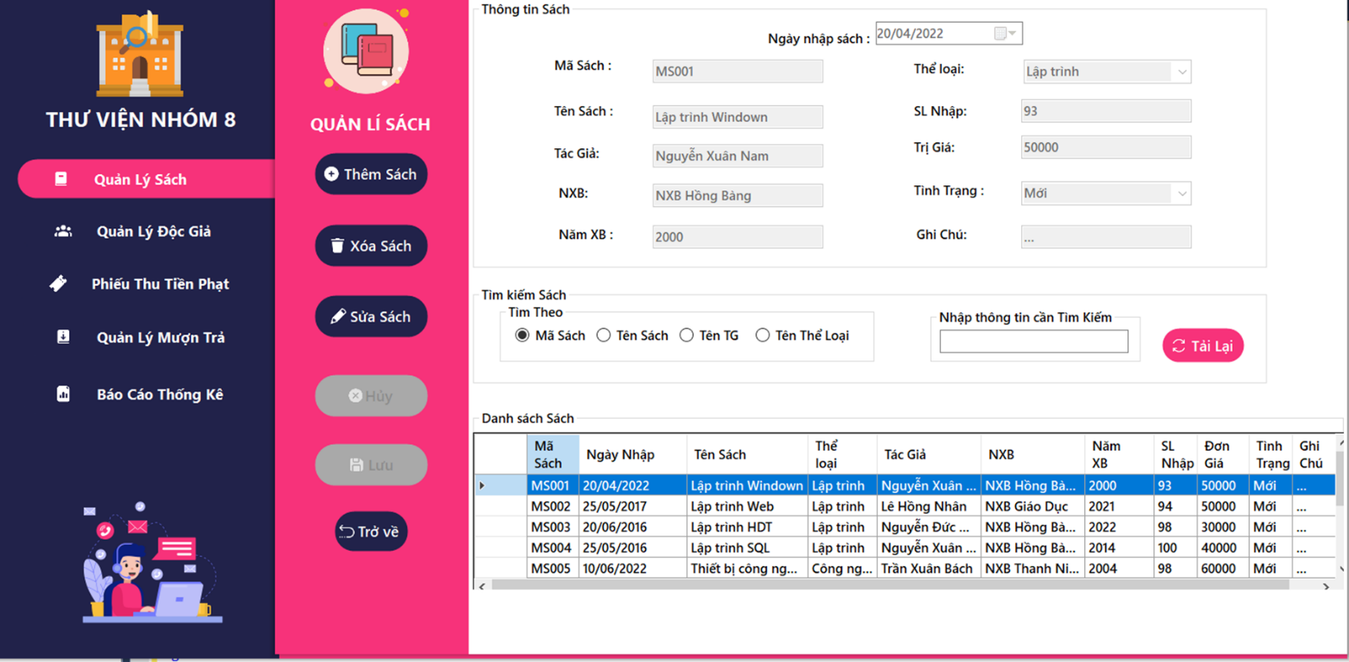

Các nút trên thanh menu vẫn có thể bấm để chuyển hướng sang một form khác mặc dù mình đang ở một form khác

## Màn hình Quản Lý độc giả

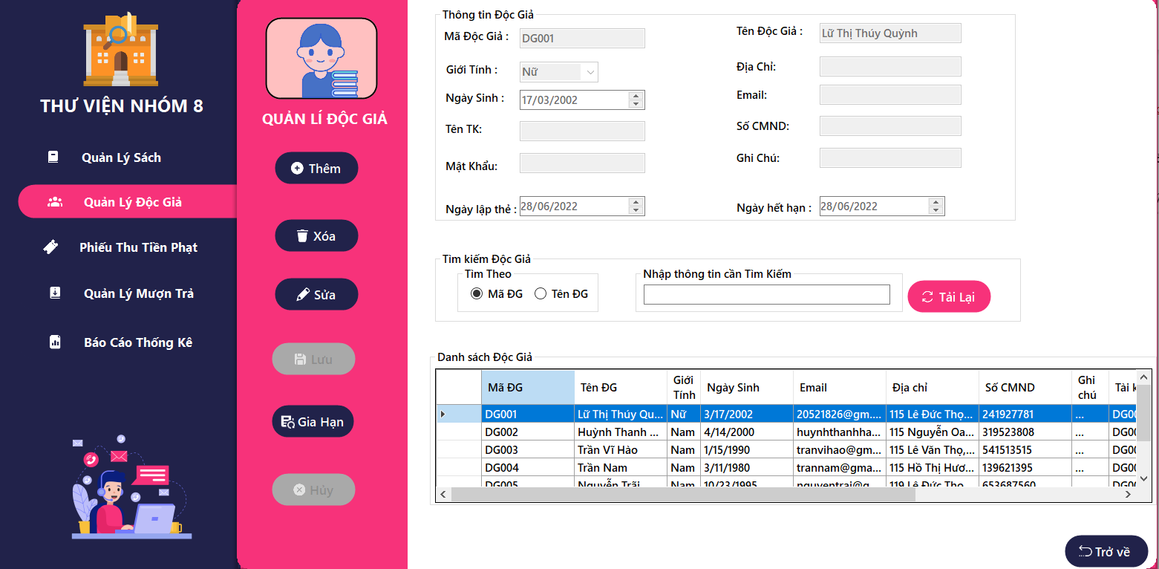

## Màn hình Phiếu Thu Tiền Phạt

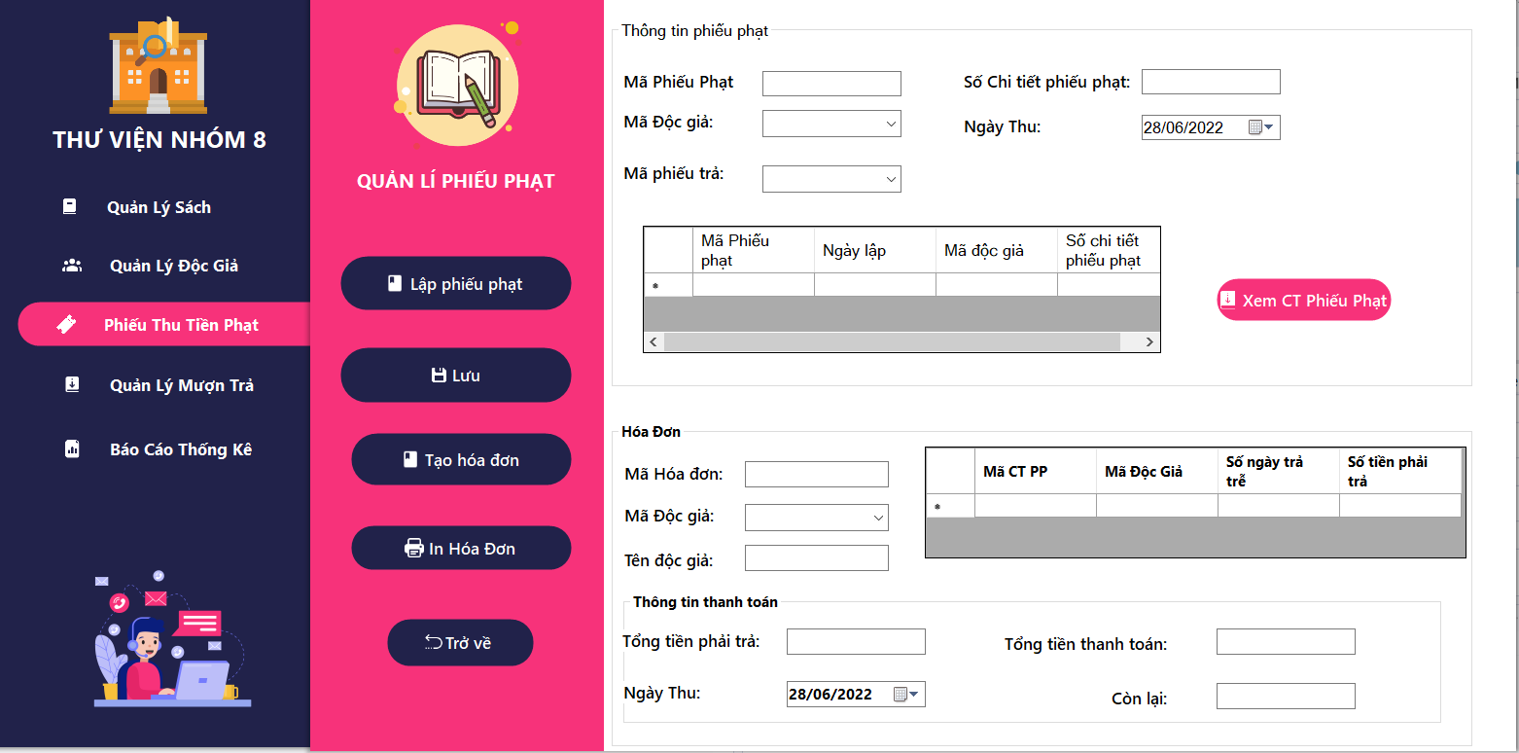

Màn hình này tích hợp 3 chức năng **tạo phiếu phạt, tạo hóa đơn và in hóa đơn**.

* Điều này để thuận tiện cho việc thủ thư sau khi tạo xong phiếu phạt có thể tính luôn tiền phạt của độc giả và in hóa đơn.

Khi có phiếu phạt ta sẽ có chi tiết phiếu phạt lưu số ngày trả trễ của độc giả và số tiền phạt phải trả.

Khi chọn nút tạo hóa đơn và chọn xong mã độc giả thì thông tin các chi tiết phiếu phạt của độc giả sẽ hiện lên bên bảng. Tổng tiền phải trả là tổng số tiền phải trả của tất cả chi tiết phiếu phạt độc giả. Tổng tiền thanh toán là số tiền độc giả đưa cho thủ thư thanh toán. Còn lại là số tiền dư sau khi thực hiện thanh toán.

## Màn hình Quản Lý Mượn Trả

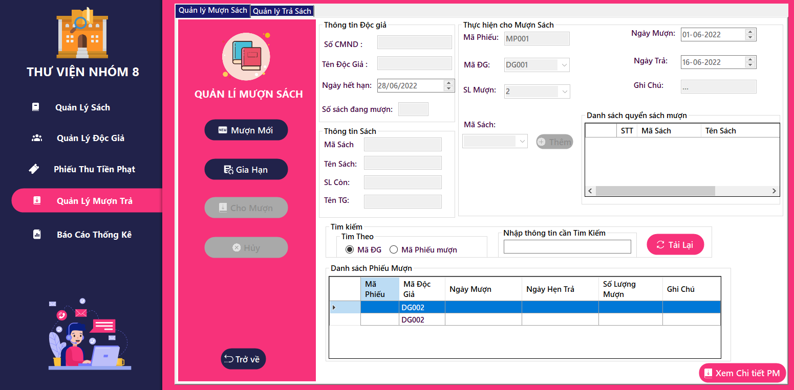

Màn hình quản lý mượn trả tích hợp hai chức năng mượn, trả.

### Màn hình quản lý Mượn sách

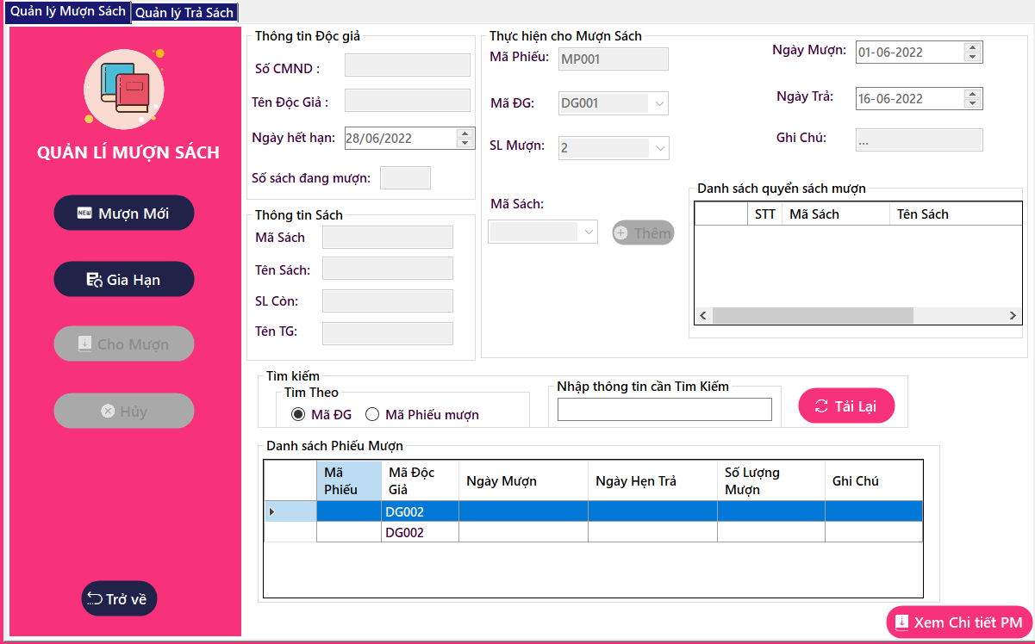

Trong mượn thì ta có **mượn sách, gia hạn thời gian mượn, xem chi tiết phiếu mượn, tìm kiếm thông tin phiếu mượn**

Khi chọn Mã ĐG thông tin của độc giả đó sẽ hiện lên bên góc phải.

Khi chọn Mã sách thông tin sách đó sẽ hiện lên bên góc bên phải.

Danh sách quyển sách mượn là thông tin khi thêm mã sách vào danh sách mượn.

Có thể mượn nhiều cuốn cùng một lúc nhờ vào danh sách quyển sách mượn.

### Màn hình quản lý Trả Sách

Gồm có các chức năng như **trả sách, xem chi tiết phiếu trả, tìm kiếm thông tin phiếu trả**. Cũng có danh sách trả để mình có thể trả nhiều quyển sách cùng lúc.

Khi chọn mã độc giả thì Mã sách sẽ hiện lên những quyển sách người đó đang mượn bấm thêm để cho vào danh sách trả. Số lượng trả sẽ bằng số lượng sách trong danh sách trả.

Nút Lưu để lưu lại danh sách trả vừa mới hoàn thành.

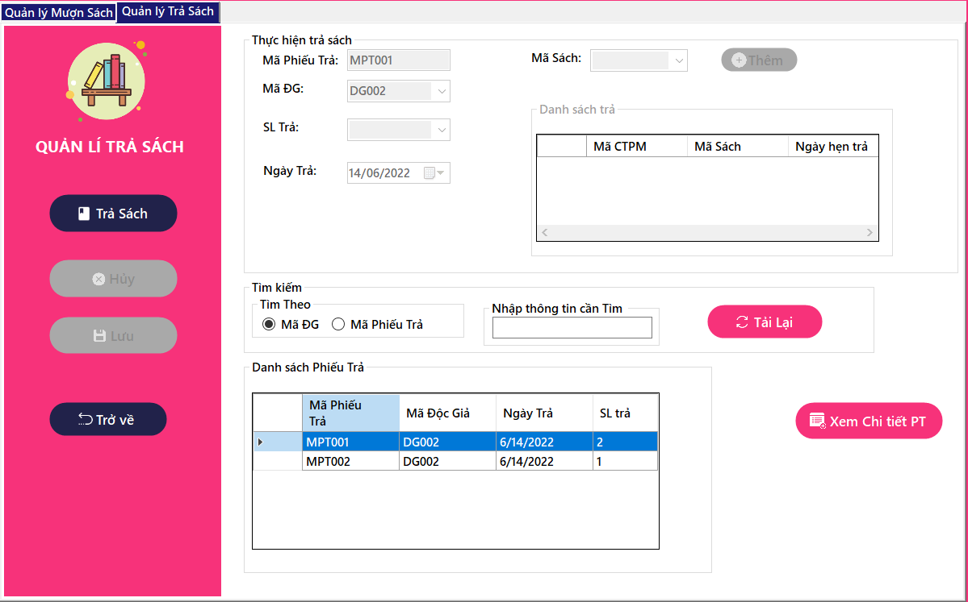

## Màn hình Báo cáo thống kê

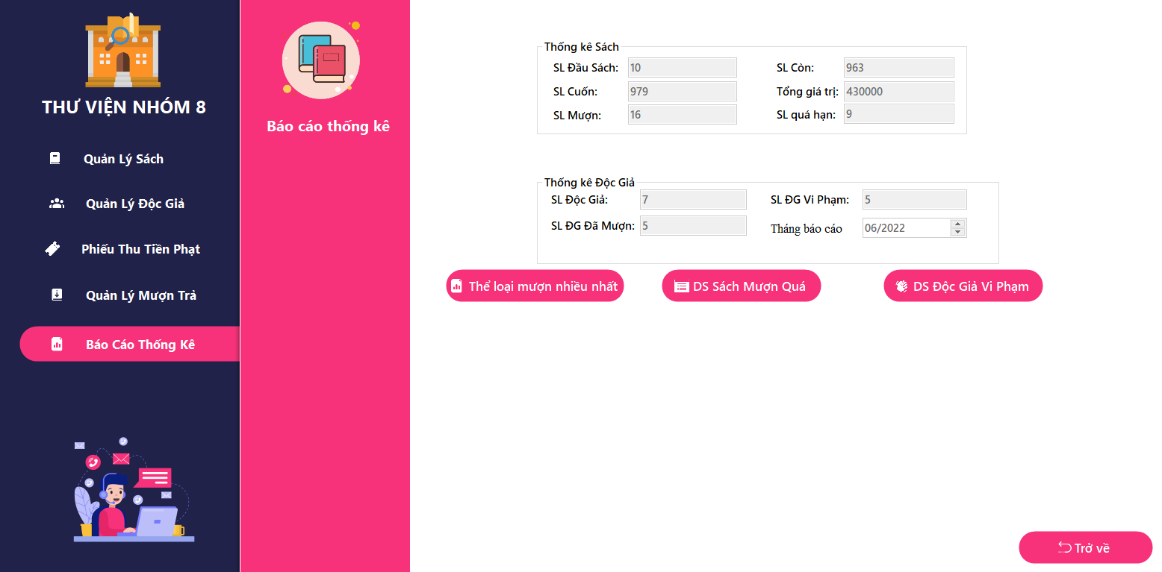

## Màn hình của độc giả

Nếu đăng nhập tài khoản độc giả thì ta sẽ có màn hình độc giả

Menu của màn hình độc giả gồm 2 form chính là thông tin tài khoản và Tìm kiếm sách.

Thông tin tài khoản gồm các chức năng **đổi mật khẩu, sửa thông tin, xem lịch sử mượn trả sách.**

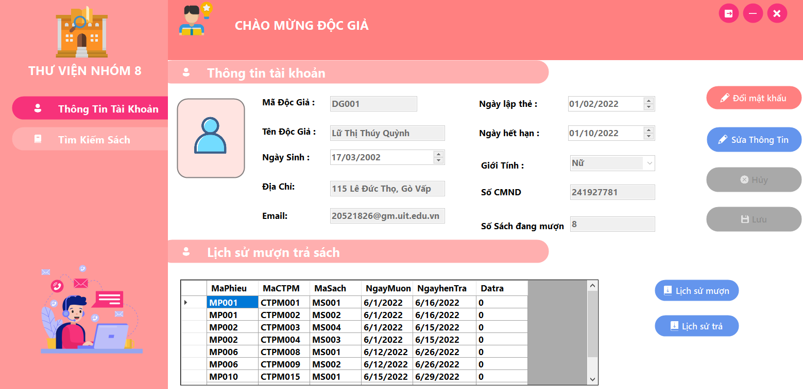

## Màn hình tìm kiếm sách của độc giả

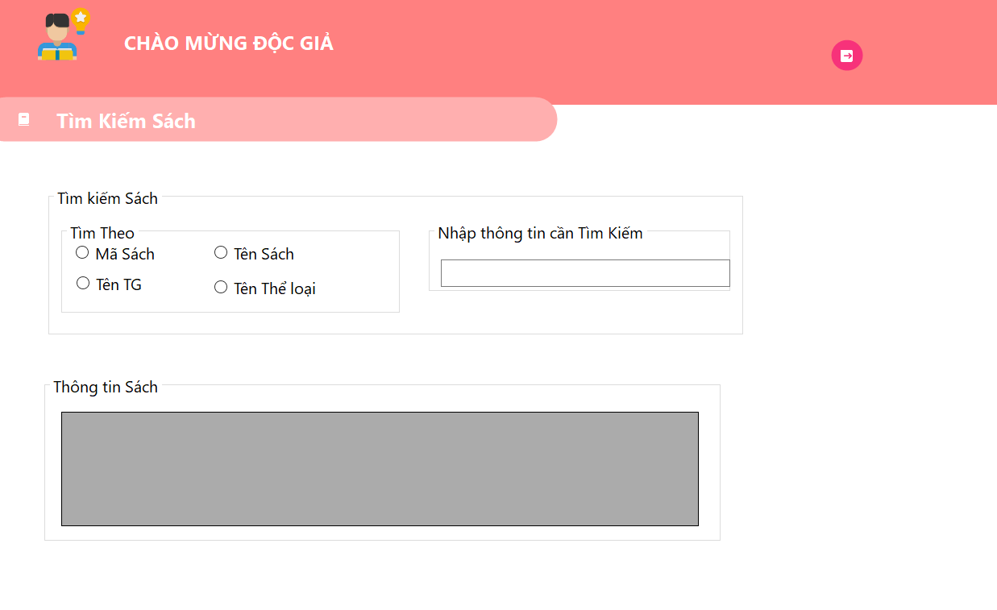

# Thiết kế kiến trúc phần mềm

Bài tập thiết kế kiến trúc phần mềm

## Giới thiệu Mô hình áp dụng

Ứng dụng kiến trúc mô hình 3 lớp để thiết kế phần mềm quản lý thư viện.

Kiến trúc này gồm có 3 thành phần: Presentation Layers, Business Logic Layers, và Data Access Layers.

* Presentation Layers: Lớp này làm nhiệm vụ giao tiếp với người dùng cuối để thu thập dữ liệu và hiển thị kết quả/dữ liệu thông qua các thành phần trong giao diện người sử dụng.
* Busines Logic Layers: Đây là layer xử lý chính các dữ liệu trước khi được đưa lên hiển thị trên màn hình hoặc xử lý các dữ liệu trước khi chuyển xuống Data Access Layer để lưu dữ liệu xuống cơ sở dữ liệu. Đây cũng là nơi đê kiểm tra ràng buộc, các yêu cầu nghiệp vụ, tính toán, xử lý các yêu cầu và lựa chọn kết quả trả về cho Presentation Layers.
* Data Access Layers: Lớp này thực hiện các nghiệp vụ liên quan đến lưu trữ và truy xuất dữ liệu của ứng dụng như đọc, lưu, cập nhật cơ sở dữ liệu.

## Cách thức vận hành

* Đầu tiên User giao tiếp với Presentation Layers (GUI) để gửi đi thông tin và yêu cầu. Tại layer này, các thông tin sẽ được kiểm tra, nếu OK chúng sẽ được chuyển xuống Business Logic Layer (BUS).
* Tại BUS, các thông tin sẽ được nhào nặn, tính toán theo đúng yêu cầu đã gửi, nếu không cần đến Database thì BUS sẽ gửi trả kết quả về GUI, ngược lại nó sẽ đẩy dữ liệu (thông tin đã xử lý) xuống Data Access Layer (DAO).
* DAO sẽ thao tác với Database và trả kết quả về cho BUS, BUS kiểm tra và gửi nó lên GUI để hiển thị cho người dùng.
* Một khi gặp lỗi (các trường hợp không đúng dữ liệu) thì đang ở layer nào thì quăng lên trên layer cao hơn nó 1 bậc cho tới GUI thì sẽ quăng ra cho người dùng biết - Các dữ liệu được trung chuyển giữa các Layer thông qua một đối tượng gọi là Data Transfer Object (DTO), đơn giản đây chỉ là các Class đại diện cho các đối tượng được lưu trữ trong Database.

## Sơ đồ kiến trúc phần mềm

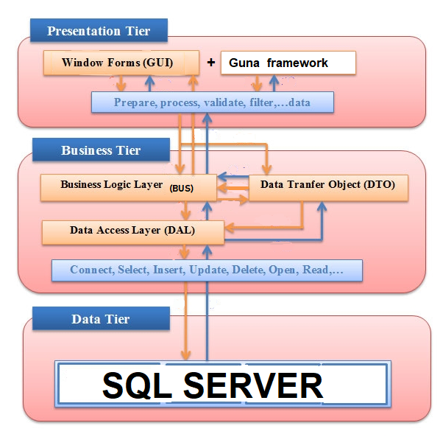

# Thiết kế xử lý

Bài tập thiết kế xử lý

## Thiết kế xử lý cho màn hình đăng nhập

Bước 1: Thêm các nút xử lý

Màn hình đăng nhập với **tính đúng đắn**

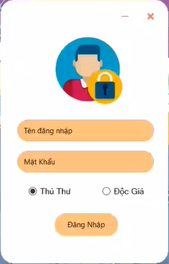

Bước 2: Lập danh sách các xử lý cho màn hình đăng nhập

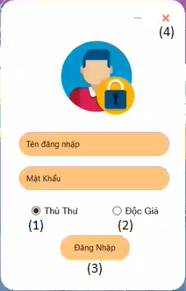

|  |  |  |  |  |
| --- | --- | --- | --- | --- |
| STT | Tên xử lý | Ý nghĩa | Mô tả | Điều kiện gọi |
| 1 | Chọn mục thủ thư | Chọn người đăng nhập là thủ thư | Click “Thủ Thư” |  |
| 2 | Chọn mục độc giả | Chọn người đăng nhập là độc giả | Click “Độc Giả” |  |
| 3 | Đăng nhập | Tiến hành đăng nhập vào hệ thống | Click “Đăng Nhập”, hệ thống sẽ kiểm tra thông tin, nếu đúng thì sẽ thông báo và đi đến màn hình tương ứng với độc giả hoặc thủ thư; nếu sai thì thông báo và cần nhập lại thông tin | Sau khi nhập xong thông tin |
| 4 | Thoát | Tiến hành thoát khỏi hệ thống | Click “Thoát” sẽ hỏi người dùng có chắc chắn muốn thoát ko, nếu có thì thoát khỏi phần mềm, nếu không thì tiếp tục ở lại màn hình đăng nhập |  |

Bước 3: Mô tả chi tiết xử lý đăng nhập

* Tên xử lý: Đăng nhập
* Ý nghĩa: Dùng để truy cập vào hệ thống
* Điều kiện thực thi: Nhấn nút đăng nhập
* Sơ đồ luồng:

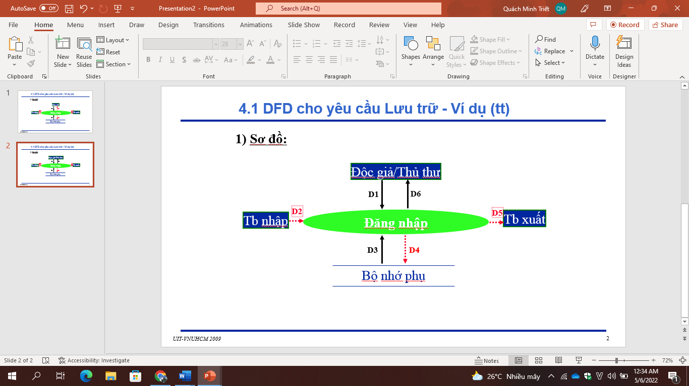

* Mô tả các luồng dữ liệu:

D1: Tên tài khoản, mật khẩu

D2: Không có.

D3: Danh sách tài khoản và mật khẩu tương ứng.

D4: Không có.

D5: Không có.

D6: Thông báo kết quả đăng nhập.

* Thuật giải:

B1: Nhận D1 từ người dùng.

B2: Kết nối cơ sở dữ liệu.

B3: Đọc D3 từ bộ nhớ phụ.

B4: Kiểm tra sự tồn tại của tài khoản

B5: Kiểm tra tính đúng đắn của mật khẩu

B6: Nếu không pass qua một trong các kiểm tra trên thì -> B8

B7: Thông báo kết quả đăng nhập(D6) cho người dùng.

B8: Đóng kết nối cơ sở dữ liệu.

B9: Kết thúc.

## Thiết kế xử lý cho màn hình tìm kiếm sách độc giả

Bước 1: Thêm các nút xử lý

Màn hình độc giả với **tính đúng đắn**

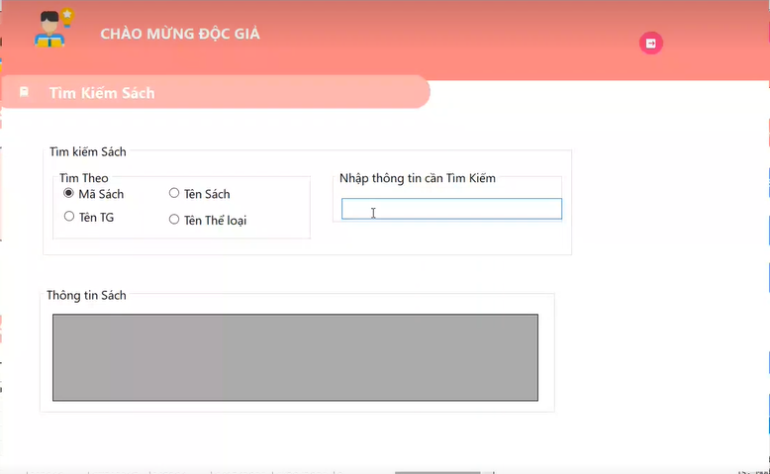

Bước 2: Lập danh sách các xử lý cho màn hình tìm kiếm của độc giả

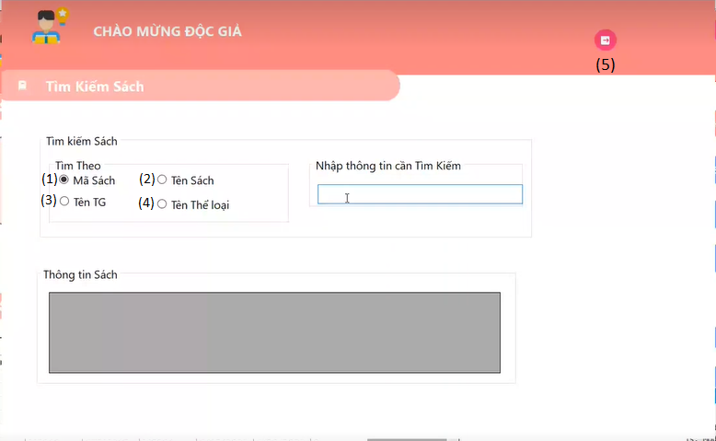

|  |  |  |  |  |
| --- | --- | --- | --- | --- |
| STT | Tên xử lý | Ý nghĩa | Mô tả | Điều kiện gọi |
| 1 | Chọn mục mã sách | Chọn tìm theo mã sách | Click vào nút tương ứng và gõ vào khung tìm kiếm để hiển thị kết quả |  |
| 2 | Chọn mục tên sách | Chọn tìm theo tên sách |  |
| 3 | Chọn mục tên tác giả | Chọn tìm theo tác giả |  |
| 4 | Chọn mục tên chủ đề | Chọn tìm theo chủ đề |  |
| 5 | Back | Trở về màn hình chính của độc giả | Click “+>” |  |

Bước 3: Mô tả chi tiết xử lý trên màn hình độc giả

* Tên xử lý: Tra cứu sách
* Ý nghĩa: Dùng để tra cứu sách
* Điều kiện thực thi: Chọn tìm theo và nhập thông tin cần tìm
* Sơ đồ luồng:

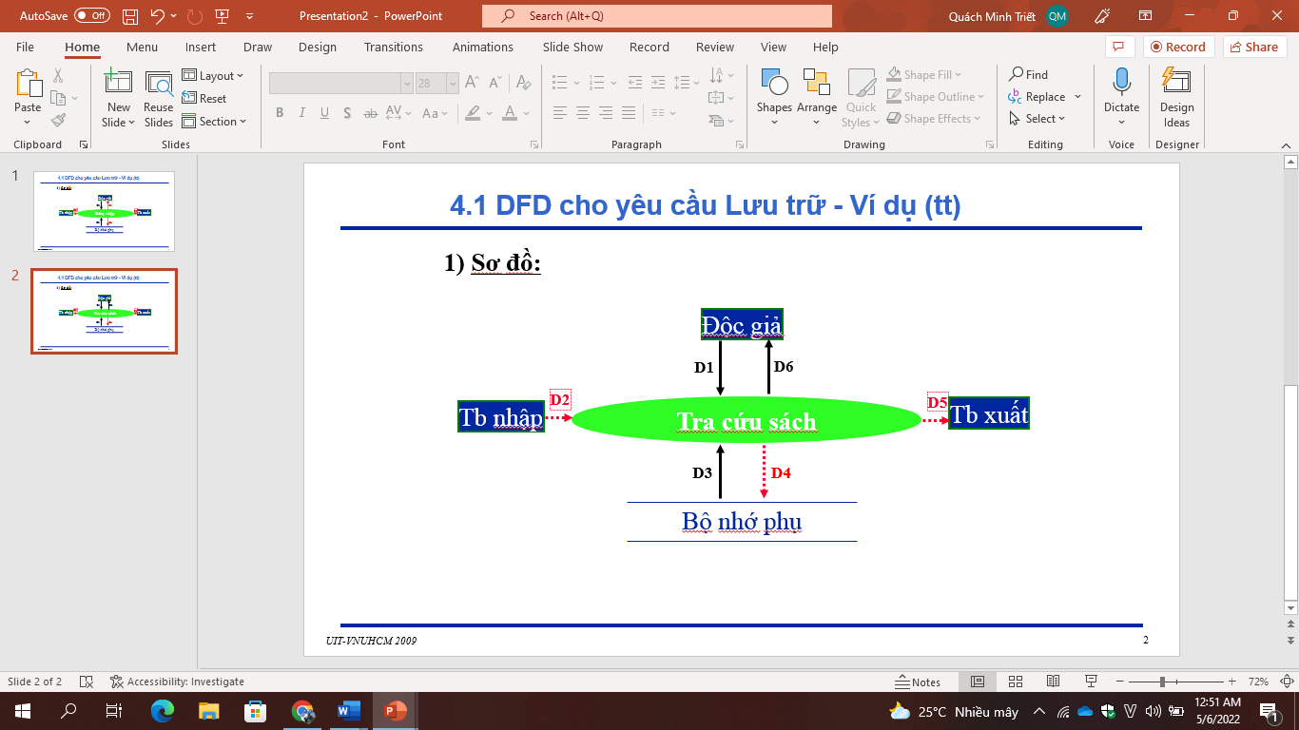

* Mô tả các luồng dữ liệu:

D1: Mục muốn tìm theo và thông tin tương ứng.

D2: Không có.

D3: Danh sách các cuốn sách(Mã sách, tên sách, chủ đề, tác giả, NXB, năm XB).

D4: Không có.

D5: Không có.

D6: Danh sách các cuốn sách(Mã sách, tên sách, chủ đề, tác giả, NXB, năm XB) thoả tiêu chuẩn tra cứu(D1).

* Thuật giải:
* B1: Nhận D1 từ người dùng.
* B2: Kết nối cơ sở dữ liệu.
* B3: Đọc D3 từ bộ nhớ phụ.
* B4: Trả về D6 cho người dùng.
* B5: Đóng kết nối cơ sở dữ liệu.
* B6: Kết thúc.

## Thiết kế màn hình đổi mật khẩu độc giả

Bước 1: thêm các nút xử lý

Màn hình đổi mật khẩu độc giả với **tính đúng đắn**

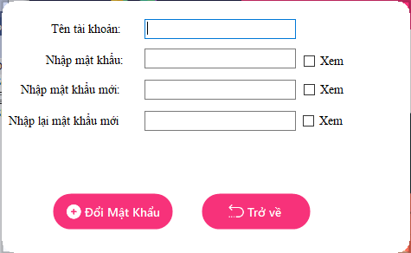

Bước 2: Lập danh sách các xử lý cho màn hình đổi mật khẩu độc giả

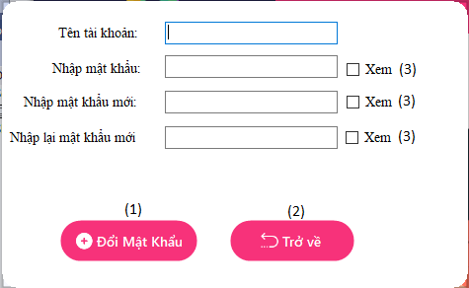

|  |  |  |  |  |
| --- | --- | --- | --- | --- |
| STT | Tên xử lý | Ý nghĩa | Mô tả | Điều kiện gọi |
| 1 | Đổi mật khẩu | Bước cuối để hoàn thành đổi mật khẩu | Click “Đổi mật khẩu” sẽ hoàn thành đổi mật khẩu | Sau khi nhập đầy đủ thông tin |
| 2 | Trở về | Lập tức dừng việc đổi mật khẩu, thoát giao diện đổi mật khẩu | Click “Trở về” |  |
| 3 | Xem | Hiển thị mật khẩu bị che | Click “Xem” |  |

Bước 3: Mô tả chi tiết xử lý trên màn hình đổi mật khẩu độc giả

* Tên xử lý: Đổi mật khẩu độc giả
* Ý nghĩa: Đổi mật khẩu mới
* Điều kiện thực thi: Nhấn nút hoàn thành
* Sơ đồ luồng:

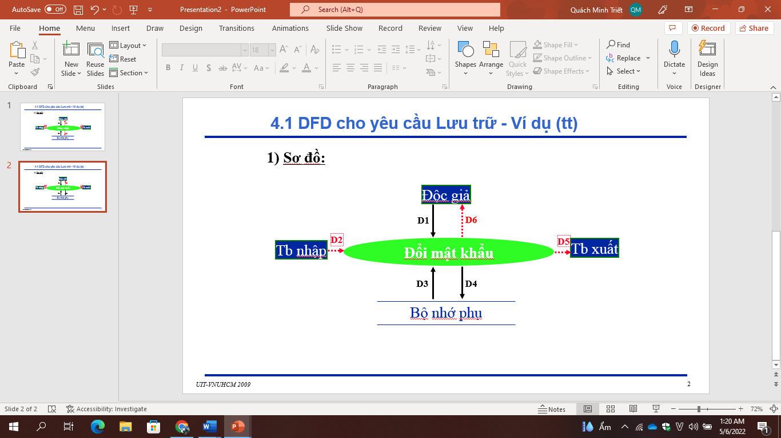

* Mô tả các luồng dữ liệu:

D1: Tên tài khoản, mật khẩu cũ, mật khẩu mới, nhập lại mật khẩu mới.

D2: Không có.

D3: Danh sách các tài khoản (Tài khoản, mật khẩu).

D4: Mật khẩu mới đổi.

D5: Không có.

D6: Không có.

* Thuật giải:
* B1: Nhận D1 từ người dùng.
* B2: Kết nối cơ sở dữ liệu.
* B3: Đọc D3 từ bộ nhớ phụ.
* B4: Kiểm tra sự tồn tại của tài khoản
* B5: Kiểm tra tính đúng đắn của mật khẩu cũ
* B6: Kiểm tra mật khẩu mới có trùng lặp với mật khẩu cũ không?
* B7: Kiểm tra mật khẩu mới có đúng cú pháp hay không?
* B8: Nếu không thoả một trong các kiểm tra trên thì -> B10
* B9: Lưu D4 xuống bộ nhớ phụ
* B10: Đóng kết nối cơ sở dữ liệu.
* B11: Kết thúc.

## Thiết kế xử lý cho màn hình quản lý mượn sách

Bước 1: Thêm các nút xử lý

Màn hình quản lý mượn sách với **tính đúng đắn**

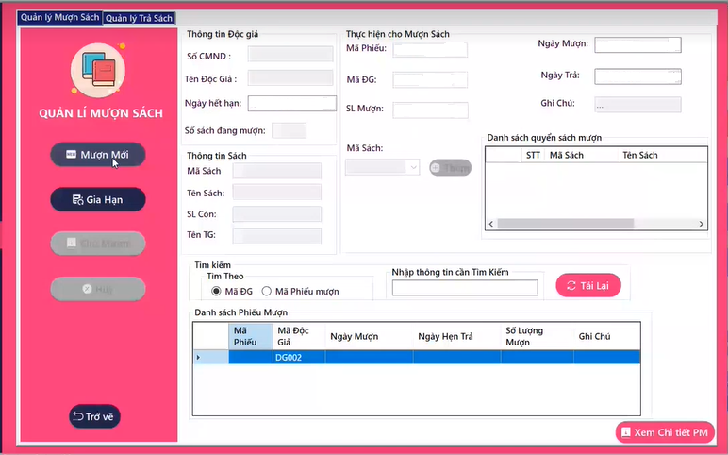

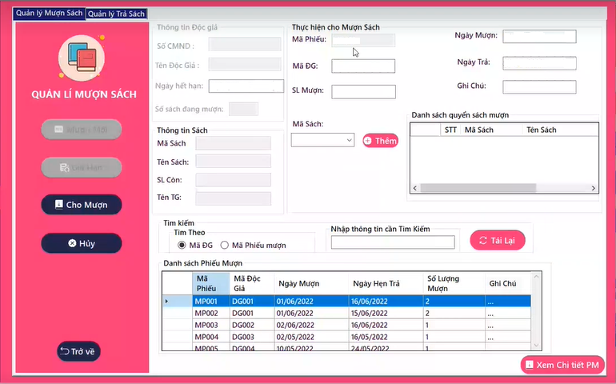

Màn hình quản lý mượn sách với **tính hiệu quả**

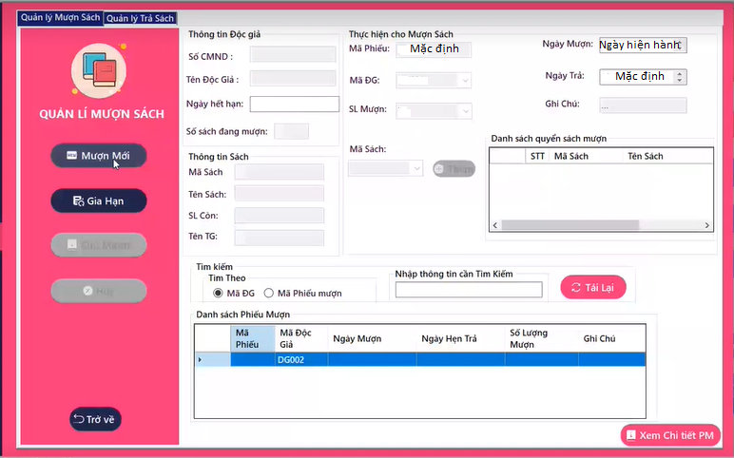

Bước 2: Lập danh sách các nút xử lý cho màn hình quản lý mượn sách

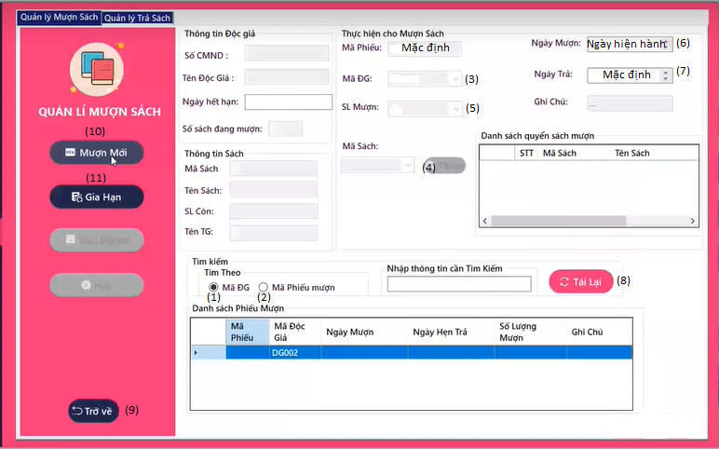

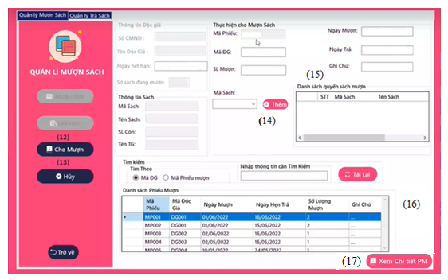

|  |  |  |  |  |
| --- | --- | --- | --- | --- |
| STT | Tên xử lý | Ý nghĩa | Mô tả | Điều kiện gọi |
| 1 | Mã ĐG | Chọn tìm phiếu mượn theo mã độc giả | Click vào nút tương ứng và gõ vào khung tìm kiếm để hiển thị kết quả |  |
| 2 | Mã phiếu mượn | Chọn tìm phiếu mượn theo mã sách |  |
| 3 | Mã ĐG | Chọn mã độc giả cho mượn | Chọn trong combo box | Bấm vào nút cho mượn |
| 4 | Mã sách | Chọn mã cuốn sách cho mượn | Bấm vào nút cho muọn |
| 5 | SL mượn | Số lượng sách mượn | Sau khi chọn mã sách mượn |
| 6 | Ngày mượn | Tạo ngày mượn | Tạo mặc định hoặc có thể điều chỉnh nếu muốn |  |
| 7 | Ngày trả | Tính ngày trả |  |
| 8 | Tải lại | Làm mới, cập nhật danh sách các phiếu mượn | Click “Tải lại” | Sau khi thực hiện cho mượn mới |
| 9 | Trở về | Trở về màn hình giao diện chính | Click “Trở về” |  |
| 10 | Mượn mới | Bắt đầu thực hiện cho mượn sách | Click “Mượn mới” để bắt đầu nhập các thông tin cần thiết cho việc mượn sách |  |
| 11 | Gia hạn | Gia hạn thêm thời gian mượn trả một quyển sách của một độc giả | Click “Gia hạn” để bắt đầu điều chỉnh ngày mượn và trả sách | Chọn một độc giả mượn sách có trong combo box |
| 12 | Cho mượn | Xác nhận các thông tin đã nhập khi thực hiện cho mượn sách và xác nhận cho mượn | Click “Cho mượn” | Sau khi cung cấp đầy đủ thông tin cho việc thực hiện mượn sách |
| 13 | Huỷ | Huỷ ngay tiến trình cho mượn hiện tại | Nút “Huỷ” chỉ hiển thị khi đang thực hiện cho mượn sách, gia hạn click “Huỷ” sẽ huỷ ngay công việc cho mượn hiện tại | Khi đang thực hiện dở một thao tác gì đó như Mượn mới, gia hạn |
| 14 | Nút thêm | Thêm sách từ combo box mã sách vào danh sách mượn | Nút “thêm ” chỉ hoạt động khi thực hiện cho mượn sách | Bấm vào nút mượn mới(11) |
| 15 | Danh sách quyển sách mượn | Hiển thị những quyển sách mà độc giả mượn | Danh sách này chỉ hoạt động khi thực hiện thao tác mượn | Bấm vào nút mượn mới(11) |
| 16 | Danh sách phiếu mượn | Hiển thị tất cả phiếu mượn. Giúp tìm kiếm thông tin | Danh sách này sẽ luôn được hiển thị trên màn hình |  |
| 17 | Nút Xem CT phiếu mượn | Hiện thị tất cả chi tiết phiếu mượn của phiếu mượn đang được click và trên bảng ds phiếu mươn | Danh sách này sẽ đc hiển thị khi bấm vào nút | Bấm vào nút xem CT phiếu mượn |

Bước 3: Mô tả chi tiết xử lý trên màn hình quản lý mượn sách

* Tên xử lý: Quản lý mượn sách
* Ý nghĩa: Thực hiện cho mượn sách
* Điều kiện thực thi: Nhấn nút cho mượn
* Sơ đồ luồng:

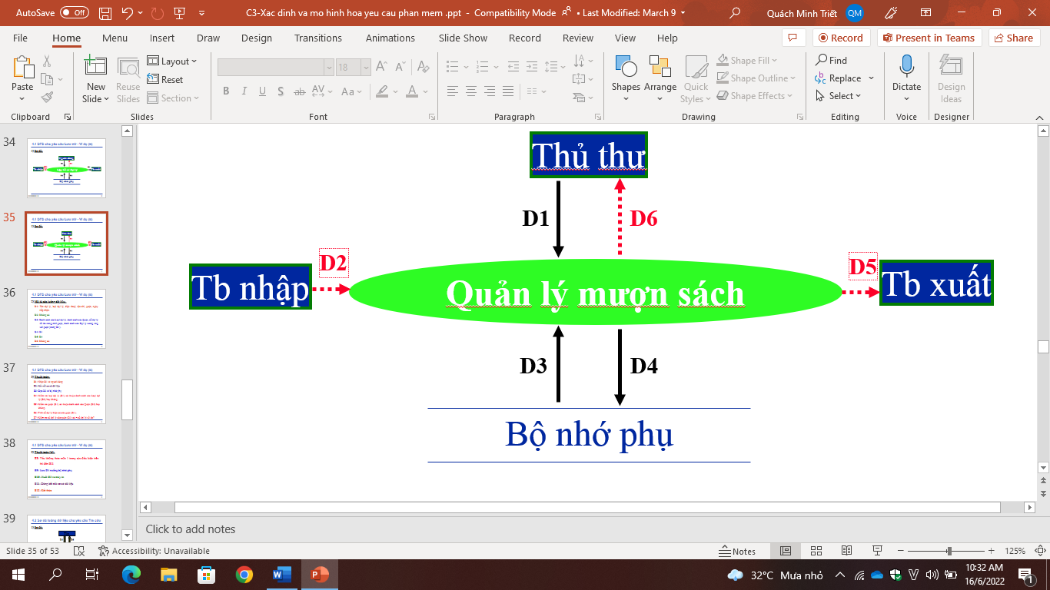

* Mô tả các luồng dữ liệu:

D1: Mã phiếu, mã độc giả, SL mượn, ngày mượn, ngày trả, mã sách, ghi chú.

D2: Không có.

D3: Thời hạn thẻ độc giả, số sách hiện tại độc giả này đang mượn.

D4: D1.

D5: Không có.

D6: Không có.

* Thuật giải:
* B1: Nhận D1 từ người dùng.
* B2: Kết nối cơ sở dữ liệu.
* B3: Đọc D3 từ bộ nhớ phụ.
* B4: Kiểm tra sự tồn tại của tài khoản
* B5: Kiểm tra thẻ độc giả còn hạn sử dụng hay không?
* B6: Kiểm tra số sách đã mượn + số sách hiện muốn mượn có vượt quá tổng số lượng sách cho phép mượn không?
* B7: Nếu không thoả một trong các kiểm tra trên thì -> B9
* B8: Lưu D4 xuống bộ nhớ phụ
* B9: Đóng kết nối cơ sở dữ liệu.
* B10: Kết thúc.

## Thiết kế xử lý cho màn hình quản lý trả sách

Bước 1: Thêm các nút xử lý

Màn hình quản lý trả sách với **tính đúng đắn**

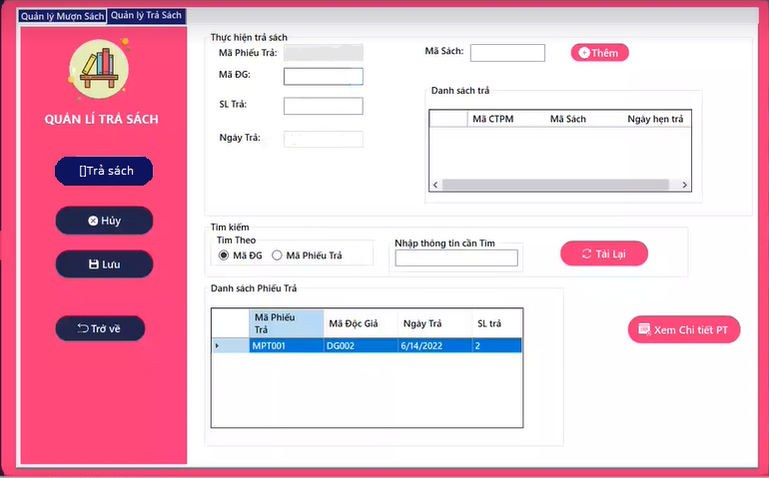

Màn hình quản lý trả sách với **tính hiệu quả**

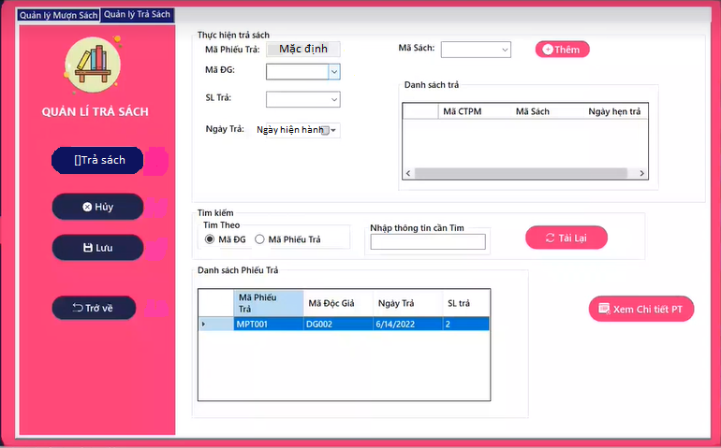

Bước 2: Lập danh sách các nút xử lý cho màn hình quản lý mượn sách

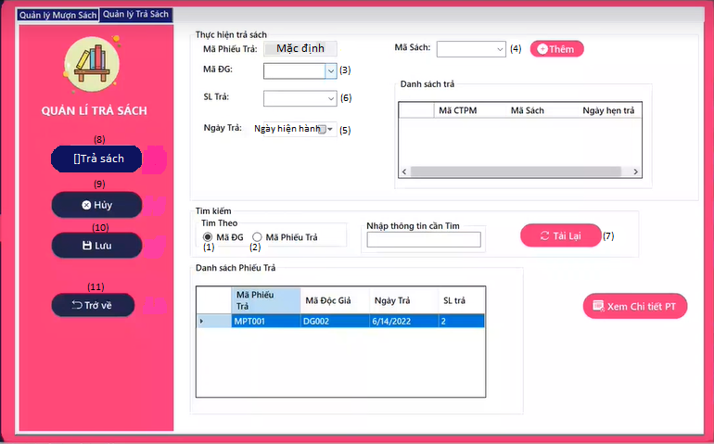

|  |  |  |  |  |
| --- | --- | --- | --- | --- |
| STT | Tên xử lý | Ý nghĩa | Mô tả | Điều kiện gọi |
| 1 | Mã ĐG | Chọn tìm phiếu trả theo mã độc giả | Click vào nút tương ứng và gõ vào khung tìm kiếm để hiển thị kết quả |  |
| 2 | Mã phiếu trả | Chọn tìm phiếu trả theo mã sách |  |
| 3 | Mã ĐG | Chọn mã độc giả trả sách | Chọn trong combo box | Bấm nút trả sách |
| 5 | Mã sách | Chọn mã cuốn sách muốn trả | Bấm nút trả sách |
| 5 | Ngày trả | Ngày hiện hành | Tạo mặc định | Bấm nút trả sách |
| 6 | SL trả | Số lượng sách trả | Chọn trong combo box | Sau khi chọn mã sách trả |
| 7 | Tải lại | Làm mới, cập nhật danh sách các phiếu trả | Click “Tải lại” | Sau khi thực hiện trả sách |
| 8 | Trả sách | Bắt đầu thực hiện trả sách | Click “Trả sách” để bắt đầu nhập các thông tin cần thiết cho việc trả sách |  |
| 9 | Huỷ | Huỷ ngay tiến trình trả hiện tại | Nút “Huỷ” chỉ hiển thị khi đang thực hiện cho trả sách, click “Huỷ” sẽ huỷ ngay công việc trả sách hiện tại | Khi đang làm thao tác trả sách dở, không muốn làm tiếp |
| 10 | Lưu | Xác nhận các thông tin đã nhập khi thực hiện trả sách và xác nhận trả | Click “Lưu” | Sau khi cung cấp đầy đủ thông tin cho việc thực hiện trả sách |
| 11 | Trở về | Trở về màn hình giao diện chính | Click “Trở về” |  |

Bước 3: Mô tả chi tiết xử lý trên màn hình quản lý mượn sách

* Tên xử lý: Quản lý mượn sách
* Ý nghĩa: Thực hiện cho mượn sách
* Điều kiện thực thi: Nhấn nút cho mượn
* Sơ đồ luồng:

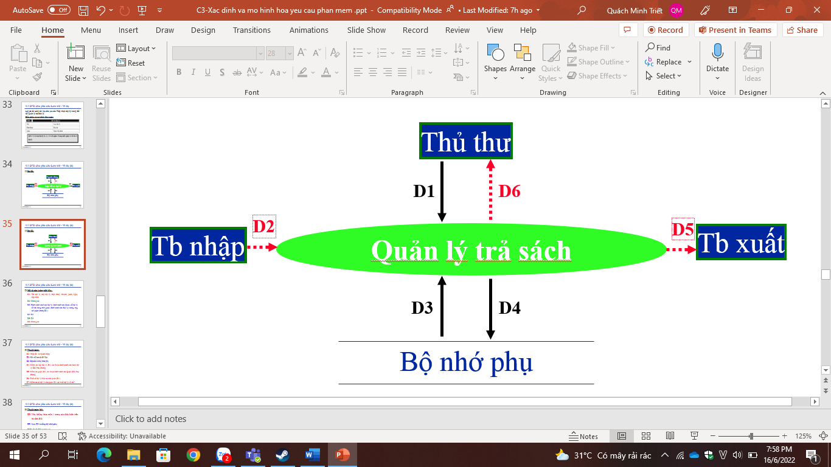

* Mô tả các luồng dữ liệu:

D1: Mã phiếu trả, mã độc giả, ngày trả, mã sách trả, số lượng trả.

D2: Không có.

D3: Danh sách độc giả, danh sách cuốn sách độc giả đã mượn, số lượng sách của quyển sách chọn trả.

D4: D1.

D5: Không có.

D6: Không có.

* Thuật giải:
* B1: Nhận D1 từ người dùng.
* B2: Kết nối cơ sở dữ liệu.
* B3: Đọc D3 từ bộ nhớ phụ.
* B4: Lưu D4 xuống bộ nhớ phụ
* B5: Đóng kết nối cơ sở dữ liệu.
* B6: Kết thúc.

## Thiết kế xử lý cho màn hình quản lý sách

Bước 1: Thêm các nút xử lý

Màn hình quản lý sách với **tính đúng đắn**

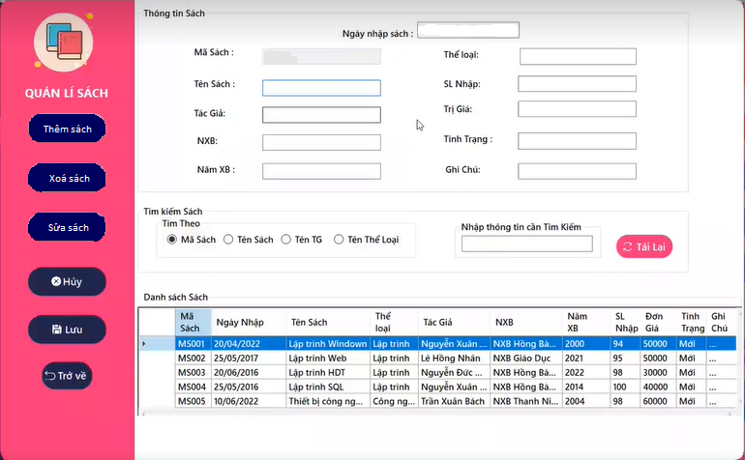

Màn hình quản lý sách với **tính hiệu quả**

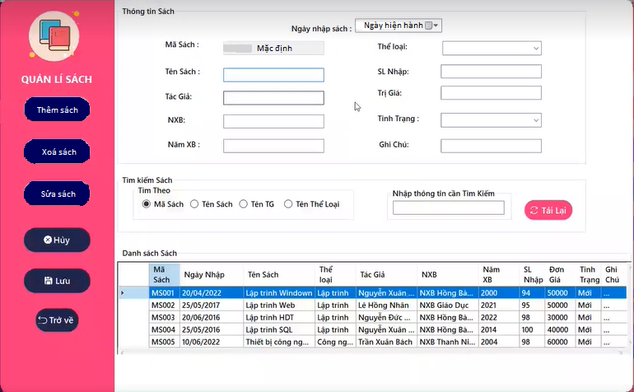

Bước 2: Lập danh sách các nút xử lý cho màn hình quản lý sách

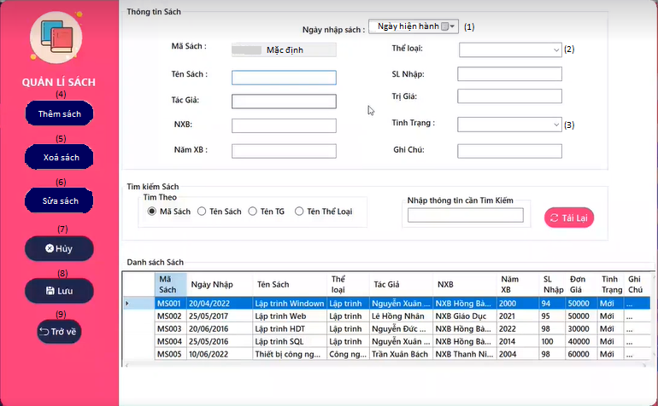

|  |  |  |  |  |
| --- | --- | --- | --- | --- |
| STT | Tên xử lý | Ý nghĩa | Mô tả | Điều kiện gọi |
| 1 | Ngày nhập sách | Ngày nhập sách hiện hành | Tạo mặc định hoặc có thể điều chỉnh nếu muốn |  |
| 2 | Thể loại | Cho biết thể loại sách | Chọn trong combo box |  |
| 3 | Tình trạng | Cho biết tình trạng sách | Chọn trong combo box |  |
| 4 | Thêm sách | Bắt đầu thực hiện thêm sách | Click “Thêm sách” để bắt đầu nhập các thông tin cần thiết cho việc thêm sách |  |
| 5 | Xoá sách | Xác nhận xoá một quyển sách khỏi thư viện | Click “Xoá sách” để xác nhận ngay việc xoá | Sau khi chọn quyển muốn xoá |
| 6 | Sửa sách | Thực hiện chỉnh sửa thông tin của một quyển sách | Click “Sửa sách” để bắt đầu thực hiện chỉnh sửa | Sau khi chọn quyển muốn sửa |
| 7 | Huỷ | Huỷ ngay việc thêm sách hoặc sứa sách hiện tại | Click “Huỷ” để huỷ bỏ mọi công việc đang làm | Nút huỷ chỉ xuất hiện khi đang thêm hoặc sửa sách |
| 8 | Lưu | Lưu thông tin việc thêm hoặc sửa sách hiện tại | Click “Lưu” | Sau khi hoàn thành sửa sách hoặc thêm sách |
| 9 | Trở về | Trở về màn hình giao diện chính | Click “Trở về” |  |

Bước 3: Mô tả chi tiết xử lý trên màn hình thêm sách

* Tên xử lý: Thêm sách
* Ý nghĩa: Thực hiện thêm sách
* Điều kiện thực thi: Nhấn nút lưu
* Sơ đồ luồng:

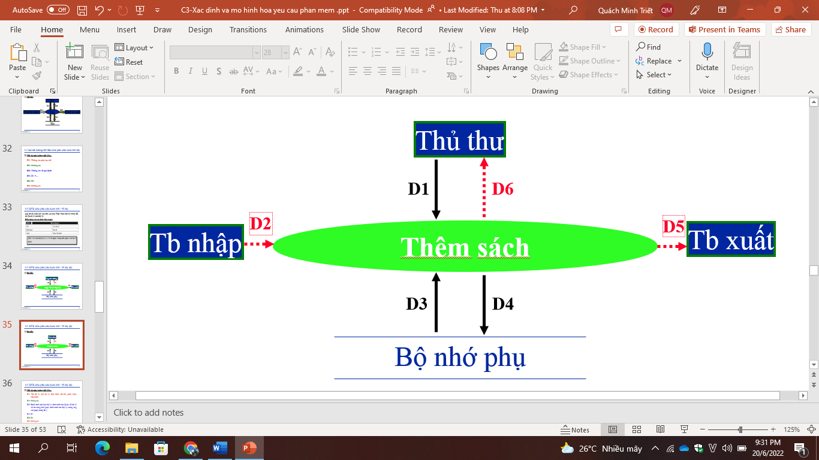

* Mô tả các luồng dữ liệu:

D1: Mã sách, tên sách, tác giả, NXB, năm XB, thể loại, SL nhập, trị giá, tình trạng, ghi chú.

D2: Không có.

D3: Danh sách thể loại, danh sách tình trạng, năm hiện tại.

D4: D1.

D5: Không có.

D6: Không có.

* Thuật giải:
* B1: Nhận D1 từ người dùng.
* B2: Kết nối cơ sở dữ liệu.
* B3: Đọc D3 từ bộ nhớ phụ.
* B4: Kiểm tra năm xuất bản có nhỏ hơn năm hiện tại không?
* B5: Nếu không thoả một trong các kiểm tra trên thì -> B7
* B6: Lưu D4 xuống bộ nhớ phụ.
* B7: Đóng kết nối cơ sở dữ liệu.
* B8: Kết thúc.

## Thiết kế xử lý cho màn hình quản lý độc giả

Bước 1: Thêm các nút xử lý

Màn hình quản lý sách với **tính đúng đắn**

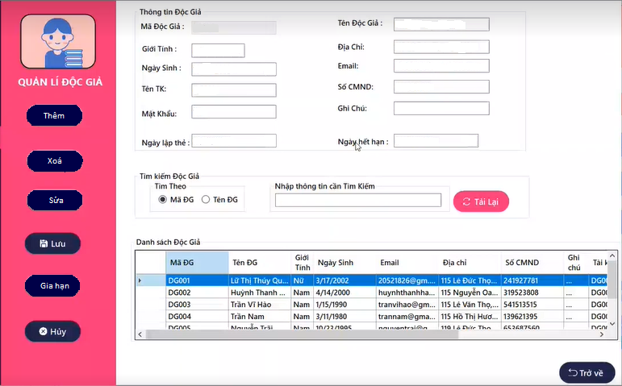

Màn hình quản lý độc giả với **tính hiệu quả**

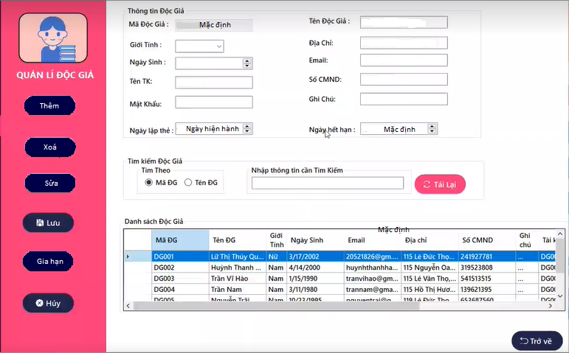

Bước 2: Lập danh sách các nút xử lý cho màn hình quản lý độc giả

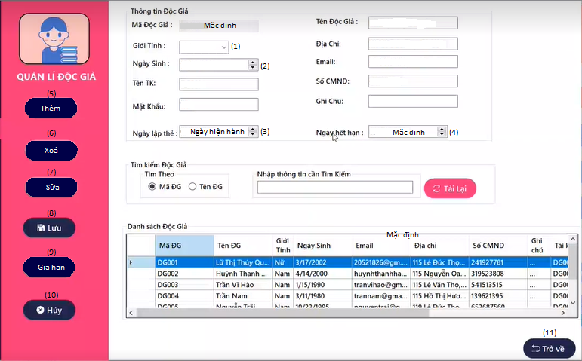

|  |  |  |  |  |
| --- | --- | --- | --- | --- |
| STT | Tên xử lý | Ý nghĩa | Mô tả | Điều kiện gọi |
| 1 | Giới tinh | Giới tính của độc giả | Chọn trong combo box |  |
| 2 | Ngày sinh | Ngày sinh độc giả | Chọn trong combo box |  |
| 3 | Ngày lập thẻ | Ngày lập thẻ hiện hành | Tạo mặc định hoặc có thể điều chỉnh nếu muốn |  |
| 4 | Ngày hết hạn | Ngày hết hạn thẻ |  |
| 5 | Thêm | Lập thẻ độc giả | Click “Thêm” để bắt đầu lập thẻ độc giả |  |
| 6 | Xoá | Xoá một độc giả khỏi thư viện | Click “Xoá” để xoá độc giả | Chọn một độc giả muốn xoá trước |
| 7 | Sửa | Thực hiện chỉnh sửa thông tin của một độc giả | Click “Sửa” để bắt đầu thực hiện chỉnh sửa | Chọn một độc giả muốn sửa trước |
| 8 | Lưu | Lưu thông tin việc thêm, sửa hoặc gia hạn hiện tại | Click “Lưu” | Sau khi hoàn thành sửa, thêm hoặc gia hạn |
| 9 | Gia hạn | Gia hạn thêm thời gian cho thẻ độc giả | Click “Gia hạn” để bắt đầu chỉnh sửa ngày hết hạn thẻ | Chọn một độc giả muốn gia hạn trước |
| 10 | Huỷ | Huỷ việc thêm, sửa hoặc gia hạn hiện tại | Click “Huỷ” để huỷ bỏ mọi công việc đang làm | Nút huỷ chỉ xuất hiện khi đang thêm, sửa hoặc gia hạn |
| 11 | Trở về | Trở về màn hình giao diện chính | Click “Trở về” |  |

Bước 3: Mô tả chi tiết xử lý trên màn hình thêm độc giả

* Tên xử lý: Thêm độc giả
* Ý nghĩa: Thực hiện thêm độc giả
* Điều kiện thực thi: Nhấn nút lưu
* Sơ đồ luồng:

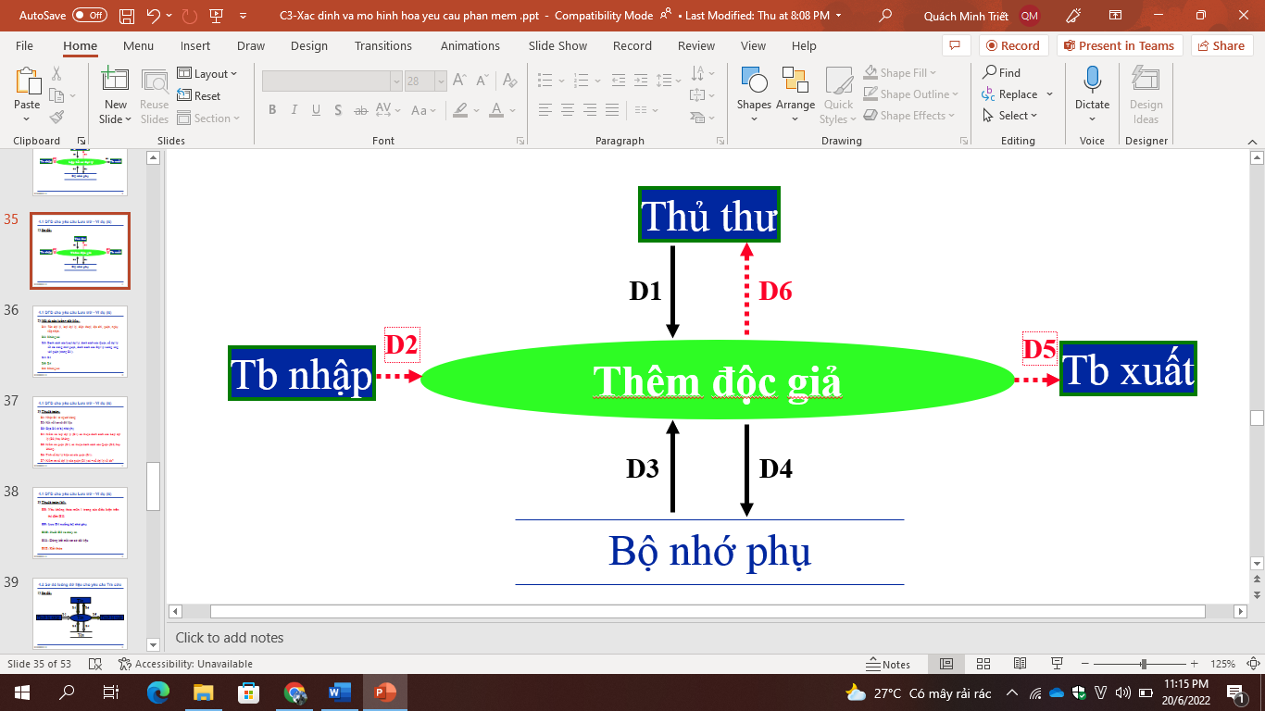

* Mô tả các luồng dữ liệu:

D1: Mã độc giả, giới tính, ngày sinh, tên tk, mật khẩu, ngày lập thẻ, ngày hết hạn, tên độc giả, địa chỉ, email, số CMND, ghi chú.

D2: Không có.

D3: Danh sách giới tính, ràng buộc ngày sinh, tên tài khoản, mật khẩu, ngày hiện hành.

D4: D1.

D5: Không có.

D6: Không có.

* Thuật giải:
* B1: Nhận D1 từ người dùng.
* B2: Kết nối cơ sở dữ liệu.
* B3: Đọc D3 từ bộ nhớ phụ.
* B4: Kiểm tra tuổi độc giả có >= 18 ?
* B5: Kiểm tra tên tài khoản và mật khẩu có đúng cú pháp không?
* B6: Kiểm tra ngày lập thẻ có nhỏ <= ngày hiện hành không?
* B7: Nếu không thoả một trong các kiểm tra trên thì -> B9
* B8: Lưu D4 xuống bộ nhớ phụ.
* B9: Đóng kết nối cơ sở dữ liệu.
* B10: Kết thúc.

# Kiểm thử phần mềm

Bài tập thiết kế test case

## Test case đăng nhập

|  |  |  |  |  |  |
| --- | --- | --- | --- | --- | --- |
| ID | Test type | Text item | Pre-condition | Step by step | Expected Result |
| Login1 | Abnormal | Không nhập gì cả | Truy cập vào hệ thống mở màn hình login | 1.Bỏ trống Username và Password  2.Nhấn nút “Đăng nhập” | -Thông báo: Vui lòng nhập Username và Password |
| Login2 | Abnormal | Bỏ trống Username | Truy cập vào hệ thống mở màn hình login | 1. Bỏ trống trường Username  2. Nhập đúng password  3. Nhấn vào nút “Đăng nhập” | -Thông báo: Vui lòng nhập Username và Password |
| Login3 | Abnormal | Bỏ trống Password | Truy cập vào hệ thống mở màn hình login | 1. Bỏ trống trường Password  2. Nhập đúng Username  3. Nhấn vào nút “Đăng nhập” | -Thông báo: Vui lòng nhập Username và Password |
| Login4 | Normal | Đúng Username, sai Password | Truy cập vào hệ thống mở màn hình login | 1. Nhập đúng Username  2. Nhập sai Password  3. Nhấn vào nút “Đăng nhập” | -Thông báo: Sai Username hoặc Password, vui lòng nhập lại |
| Login5 | Normal | Sai Username, đúng Password | Truy cập vào hệ thống mở màn hình login | 1. Nhập sai Username  2. Nhập đúng Password  3. Nhấn vào nút “Đăng nhập” | -Thông báo: Sai Username hoặc Password, vui lòng nhập lại |
| Login6 | Normal | Sai Username, sai Password | Truy cập vào hệ thống mở màn hình login | 1. Nhập sai cả Username và Password  2. Nhấn vào nút “Đăng nhập” | -Thông báo: Sai Username hoặc Password, vui lòng nhập lại |
| Login7 | Normal | Đúng Username, đúng Password | Truy cập vào hệ thống mở màn hình login | 1. Nhập đúng cả Username và Password  2. Nhấn vào nút “Đăng nhập” | -Thông báo: đăng nhập thành công |
| Login8 | Normal | Username ít hơn 8 ký tự | Truy cập vào hệ thống mở màn hình login | 1. Nhập Username ít hơn 8 ký tự  2. Nhập Password  3. Nhấn vào nút “Đăng nhập” | -Thông báo: Username phải có ít nhất 8 ký tự, nhiều nhất 20 ký tự, không có khoảng trắng và ký tự đặc biệt |
| Login9 | Normal | Username có 8 ký tự | Truy cập vào hệ thống mở màn hình login | 1. Nhập Username có 8 ký tự  2. Nhập đúng Password  3. Nhấn vào nút “Đăng nhập” | -Thông báo: đăng nhập thành công |
| Login10 | Normal | Username có 8 ký tự | Truy cập vào hệ thống mở màn hình login | 1. Nhập Username có 8 ký tự  2. Nhập sai Password  3. Nhấn vào nút “Đăng nhập” | -Thông báo: sai password, vui lòng nhập lại |
| Login11 | Normal | Username có 20 ký tự | Truy cập vào hệ thống mở màn hình login | 1. Nhập Username có 20 ký tự  2. Nhập đúng Password  3. Nhấn vào nút “Đăng nhập” | -Thông báo: đăng nhập thành công |
| Login12 | Normal | Username có 20 ký tự | Truy cập vào hệ thống mở màn hình login | 1. Nhập Username có 20 ký tự  2. Nhập sai Password  3. Nhấn vào nút “Đăng nhập” | -Thông báo: sai password, vui lòng nhập lại |
| Login13 | Normal | Username có quá 20 ký tự | Truy cập vào hệ thống mở màn hình login | 1. Nhập Username có quá 20 ký tự  2. Nhập Password  3. Nhấn vào nút “Đăng nhập” | -Thông báo: Username phải có ít nhất 8 ký tự, nhiều nhất 20 ký tự, không có khoảng trắng và ký tự đặc biệt |
| Login14 | Normal | Username có ký tự đặc biệt | Truy cập vào hệ thống mở màn hình login | 1. Nhập Username có ký tự đặc biệt  2. Nhập Password  3. Nhấn vào nút “Đăng nhập” | -Thông báo: Username phải có ít nhất 8 ký tự, nhiều nhất 20 ký tự, không có khoảng trắng và ký tự đặc biệt |
| Login15 | Normal | Username có khoảng trắng | Truy cập vào hệ thống mở màn hình login | 1. Nhập Username có khoảng trắng  2. Nhập Password  3. Nhấn vào nút “Đăng nhập” | -Thông báo: Username phải có ít nhất 8 ký tự, nhiều nhất 20 ký tự, không có khoảng trắng và ký tự đặc biệt |
| Login16 | Normal | Password ít hơn 8 ký tự | Truy cập vào hệ thống mở màn hình login | 1. Nhập đúng Username  2. Nhập Password ít hơn 8 ký tự  3. Nhấn vào nút “Đăng nhập” | -Thông báo: Password phải có ít nhất 8 ký tự, nhiều nhất 20 ký tự, có chữ thường, có ít nhất 1 chữ hoá, ít nhất 1 ký tự đặc biệt và không có khoảng trắng |
| Login17 | Normal | Password có 8 ký tự | Truy cập vào hệ thống mở màn hình login | 1. Nhập đúng Username  2. Nhập Password có 8 ký tự và đúng cú pháp  3. Nhấn vào nút “Đăng nhập” | -Thông báo: đăng nhập thành công |
| Login18 | Normal | Password có 8 ký tự | Truy cập vào hệ thống mở màn hình login | 1. Nhập đúng Username  2. Nhập Password có 8 ký tự và sai các cú pháp còn lại  3. Nhấn vào nút “Đăng nhập” | -Thông báo: Password phải có ít nhất 8 ký tự, nhiều nhất 20 ký tự, có chữ thường, có ít nhất 1 chữ hoá, ít nhất 1 ký tự đặc biệt và không có khoảng trắng |
| Login19 | Normal | Password có 20 ký tự | Truy cập vào hệ thống mở màn hình login | 1. Nhập đúng Username  2. Nhập Password có 20 ký tự và đúng cú pháp  3. Nhấn vào nút “Đăng nhập” | -Thông báo: đăng nhập thành công |
| Login20 | Normal | Password có 20 ký tự | Truy cập vào hệ thống mở màn hình login | 1. Nhập đúng Username  2. Nhập Password có 20 ký tự và sai các cú pháp còn lại  3. Nhấn vào nút “Đăng nhập” | -Thông báo: Password phải có ít nhất 8 ký tự, nhiều nhất 20 ký tự, có chữ thường, có ít nhất 1 chữ hoá, ít nhất 1 ký tự đặc biệt và không có khoảng trắng |
| Login21 | Normal | Password có quá 20 ký tự | Truy cập vào hệ thống mở màn hình login | 1. Nhập đúng Username  2. Nhập Password có quá 20  3. Nhấn vào nút “Đăng nhập” | -Thông báo: Password phải có ít nhất 8 ký tự, nhiều nhất 20 ký tự, có chữ thường, có ít nhất 1 chữ hoá, ít nhất 1 ký tự đặc biệt và không có khoảng trắng |
| Login22 | Normal | Password không có ký tự đặc biệt | Truy cập vào hệ thống mở màn hình login | 1. Nhập đúng Username  2. Nhập Password không có ký tự đặc biệt và đúng các cú pháp còn lại  3. Nhấn vào nút “Đăng nhập” | -Thông báo: Password phải có ít nhất 8 ký tự, nhiều nhất 20 ký tự, có chữ thường, có ít nhất 1 chữ hoá, ít nhất 1 ký tự đặc biệt và không có khoảng trắng |
| Login23 | Normal | Password có khoảng trắng | Truy cập vào hệ thống mở màn hình login | 1. Nhập đúng Username  2. Nhập Password không có khoảng trắng và đúng các cú pháp còn lại  3. Nhấn vào nút “Đăng nhập” | -Thông báo: Password phải có ít nhất 8 ký tự, nhiều nhất 20 ký tự, có chữ thường, có ít nhất 1 chữ hoá, ít nhất 1 ký tự đặc biệt và không có khoảng trắng |

## Test case quản lý sách

|  |  |  |  |  |  |
| --- | --- | --- | --- | --- | --- |
| ID | Test type | Text item | Pre-condition | Step by step | Expected Result |
| Them1 | Abnormal | Bỏ trống 1 hoặc nhiều trường thông tin | Đăng nhập vào tài khoản thủ thư và mở màn hình quản lý sách | 1. Nhấn vào nút “Thêm”  2. Nhập thiếu một vài trường thông tin  3.Nhấn nút “Lưu” | -Thông báo: Vui lòng nhập đầy đủ thông tin |
| Them2 | Normal | Nhập đầy đủ thông tin nhưng sai năm xuất bản | Đăng nhập vào tài khoản thủ thư và mở màn hình quản lý sách | 1. Nhấn vào nút “Thêm”  2. Nhập đầy đủ thông tin nhưng nhập năm xuất bản lớn hơn năm hiện tại  3.Nhấn nút “Lưu” | -Thông báo: Sai năm xuất bản, vui lòng nhập lại |
| Them3 | Normal | Nhập đầy đủ thông tin và đúng năm xuất bản | Đăng nhập vào tài khoản thủ thư và mở màn hình quản lý sách | 1. Nhấn vào nút “Thêm”  2. Nhập đầy đủ các trường thông tin và năm xuất bản nhỏ hơn hoặc bằng năm hiện tại  3.Nhấn nút “Lưu” | -Thông báo: Thêm sách thành công |

|  |  |  |  |  |  |
| --- | --- | --- | --- | --- | --- |
| ID | Test type | Các trường hợp sẽ kiểm tra | Điều kiện thực hiện | Các bước | Kết quả mong đợi |
| Sua1 | Abnormal | Thiếu một hoặc nhiều trường thông tin | Đăng nhập vào tài khoản thủ thư và mở màn hình quản lý sách | 1. Chọn 1 cuốn sách trong list  2. Nhấn vào nút “Sửa”  3. Không nhập một vài trường thông tin  4. Nhấn nút “lưu” | -Thông báo: Vùi lòng nhập đầy đủ thông tin |
| Sua2 | Normal | Nhập đầy đủ thông tin nhưng sai năm xuất bản | Đăng nhập vào tài khoản thủ thư và mở màn hình quản lý sách | 1. Chọn 1 cuốn sách trong list  2. Nhấn vào nút “Sửa”  3. Nhập đầy đủ thông tin nhưng nhập năm xuất bản lớn hơn năm hiện tại  4. Nhấn nút “lưu” | -Thông báo: Sai năm xuất bản, vui lòng nhập lại |
| Sua3 | Normal | Nhập đầy đủ thông tin và đúng năm xuất bản | Đăng nhập vào tài khoản thủ thư và mở màn hình quản lý sách | 1. Chọn 1 cuốn sách trong list  2. Nhấn vào nút “Sửa”  3. Nhập đầy đủ các trường thông tin và năm xuất bản nhỏ hơn hoặc bằng năm hiện tại  4. Nhấn nút “lưu” | -Thông báo: Thêm sách thành công |

## Test case mượn sách

|  |  |  |  |  |  |
| --- | --- | --- | --- | --- | --- |
| ID | Test type | Text item | Pre-condition | Step by step | Expected Result |
| DangKymuon1 | Abnormal | Không nhập gì cả | Đăng nhập được vào một tk thủ thư, chọn mục quản lý mượn trả | 1. Nhấn nút “Mượn mới”  2. Bỏ trống tất cả thông tin  3. Nhấn nút “Cho mượn” | -Thông báo: Vui lòng nhập đầy đủ thông tin |
| DangKymuon2 | Abnormal | Thiếu nhiều thông tin | Đăng nhập được vào một tk thủ thư, chọn mục quản lý mượn trả | 1. Nhấn nút “Mượn mới”  2. Bỏ trống từ 2 thông tin trở lên  3. Nhấn vào nút “Cho mượn” | -Thông báo: Vui lòng nhập đầy đủ thông tin |
| DangKymuon3 | Abnormal | Thiếu duy nhất một ô thông tin | Đăng nhập được vào một tk thủ thư, chọn mục quản lý mượn trả | 1. Nhấn nút “Mượn mới”  2. Bỏ trống chỉ 1 thông tin  3. Nhấn vào nút “Cho mượn” | -Thông báo: Vui lòng nhập đầy đủ thông tin |
| DangKymuon4 | Normal | Điền đầy đủ thông tin nhưng nhập số lượng sai | Đăng nhập được vào một tk thủ thư, chọn mục quản lý mượn trả | 1. Nhấn nút “Mượn mới”  2. Nhập số lượng ngoài phạm vi(nhỏ hơn hoặc lớn hơn)  3. Nhấn vào nút “Cho mượn” | -Thông báo: Số lượng không hợp lệ |
| DangKymuon5 | Normal | Điền đầy đủ thông tin nhưng nhập ngày mượn trả sai | Đăng nhập được vào một tk thủ thư, chọn mục quản lý mượn trả | 1. Nhấn nút “Mượn mới”  2. Nhập ngày mượn lớn hơn ngày trả  3. Nhấn vào nút “Cho mượn” | -Thông báo:  Ngày mượn không hợp lệ |
| DangKymuon6 | Normal | Điền đầy đủ thông tin nhưng nhập số lượng sai và ngày mượn trả sai | Đăng nhập được vào một tk thủ thư, chọn mục quản lý mượn trả | 1. Nhấn nút “Mượn mới”  2. Nhập số lượng ngoài phạm vi(nhỏ hơn hoặc lớn hơn) và ngày mượn lớn hơn ngày trả  3. Nhấn vào nút “Cho mượn” | -Thông báo: Vui lòng nhập lại thông tin |

## Test-case đổi mật khẩu độc giả

|  |  |  |  |  |  |
| --- | --- | --- | --- | --- | --- |
| ID | Test type | Text item | Pre-condition | Step by step | Expected Result |
| DMK1 | Abnormal | Không nhập gì cả | Truy cập được vào tài khoản độc giả, mở màn hình đổi mật khẩu | 1. Bỏ trống mọi thông tin.  2. Nhấn nút “Đổi mật khẩu” | -Thông báo: vui lòng nhập đầy đủ thông tin |
| DMK2 | Abnormal | Không nhập một hoặc nhiều thông tin nào đó | Truy cập được vào tài khoản độc giả, mở màn hình đổi mật khẩu | 1. Bỏ trống 1 hoặc nhiều ô thông tin  2. Nhấn nút “Đổi mật khẩu” | -Thông báo: vui lòng nhập đầy đủ thông tin |
| DMK3 | Normal | Sai Username | Truy cập được vào tài khoản độc giả, mở màn hình đổi mật khẩu | 1. Nhập sai Username  2. Nhập đủ các thông tin còn lại  3. Nhấn nút “Đổi mật khẩu” | -Thông báo: Sai Username hoặc Password, vui lòng nhập lại |
| DMK4 | Normal | Sai Password cũ | Truy cập được vào tài khoản độc giả, mở màn hình đổi mật khẩu | 1. Nhập đúng Username  2. Nhập đúng Password cũ  3. Nhập đủ các thông tin còn lại  4. Nhấn nút “Đổi mật khẩu” | -Thông báo: Sai Username hoặc Password, vui lòng nhập lại |
| DMK5 | Normal | Nhập lại Password mới bị sai | Truy cập được vào tài khoản độc giả, mở màn hình đổi mật khẩu | 1. Nhập đúng Username, Password cũ, Password mới  2. Nhập lại Password mới bị sai  3. Nhấn nút “Đổi mật khẩu” | -Thông báo: Passwod nhập lại không đúng, vui lòng nhập lại |
| DMK6 | Normal | Password mới trùng với Password cũ | Truy cập được vào tài khoản độc giả, mở màn hình đổi mật khẩu | 1. Nhập đúng Username và Pasword cũ  2. Nhập Pasword mới trùng với Password cũ  3. Nhấn nút “Đổi mật khẩu” | -Thông báo: Password mới phải khác Password cũ, vui lòng nhập lại |
| DMK7 | Normal | Password mới sai cú pháp | Truy cập được vào tài khoản độc giả, mở màn hình đổi mật khẩu | 1. Nhập đúng Username và Pasword cũ  2. Đặt Pasword mới sai cú pháp  3. Nhấn nút “Đổi mật khẩu” | -Thông báo: Password phải có ít nhất 8 ký tự, nhiều nhất 20 ký tự, có chữ thường, có ít nhất 1 chữ hoá, ít nhất 1 ký tự đặc biệt và không có khoảng trắng |
| DMK8 | Normal | Nhập đúng mọi thông tin | Truy cập được vào tài khoản độc giả, mở màn hình đổi mật khẩu | 1. Nhập chính xác mọi thông tin  2. Nhấn nút “Đổi mật khẩu” | -Thông báo: Đổi mật khẩu thành công |

## Test-case quản lý độc giả

|  |  |  |  |  |  |
| --- | --- | --- | --- | --- | --- |
| ID | Test type | Text item | Pre-condition | Step by step | Expected Result |
| Them1 | Abnormal | Bỏ trống 1 hoặc nhiều trường thông tin | Truy cập được vào tài khoản thủ thư, mở màn hình quản lý độc giả | 1. Nhấn vào nút “Thêm”  2. Nhập thiếu một vài trường thông tin  3.Nhấn nút “Lưu” | -Thông báo: Vui lòng nhập đầy đủ thông tin |
| Them2 | Normal | Sai ngày sinh | Truy cập được vào tài khoản thủ thư, mở màn hình quản lý độc giả | 1. Nhấn vào nút “Thêm”  2. Nhập đầy đủ thông tin nhưng sai năm sinh  3.Nhấn nút “Lưu” | -Thông báo: Tuổi độc giả phải >= 18 |
| Them3 | Normal | Sai cú pháp Username | Truy cập được vào tài khoản thủ thư, mở màn hình quản lý độc giả | 1. Nhấn vào nút “Thêm”  2. Nhập đầy đủ thông tin nhưng sai cú pháp đặt Username  3.Nhấn nút “Lưu” | -Thông báo: Username phải có ít nhất 8 ký tự, nhiều nhất 20 ký tự, không có khoảng trắng và ký tự đặc biệt |
| Them4 | Normal | Sai cú pháp Passwword | Truy cập được vào tài khoản thủ thư, mở màn hình quản lý độc giả | 1. Nhấn vào nút “Thêm”  2. Nhập đầy đủ thông tin nhưng sai cú pháp đặt Password  3.Nhấn nút “Lưu” | -Thông báo: Password phải có ít nhất 8 ký tự, nhiều nhất 20 ký tự, có chữ thường, có ít nhất 1 chữ hoá, ít nhất 1 ký tự đặc biệt và không có khoảng trắng |
| Them5 | Normal | Nhập đúng mọi thông tin | Truy cập được vào tài khoản thủ thư, mở màn hình quản lý độc giả | 1. Nhấn vào nút “Thêm”  2. Nhập đúng tất cả thông tin  3.Nhấn nút “Lưu” | -Thông báo: Tạo độc giả thành công |

|  |  |  |  |  |  |
| --- | --- | --- | --- | --- | --- |
| ID | Test type | Text item | Pre-condition | Step by step | Expected Result |
| Them1 | Normal | Sai ngày sinh | Truy cập được vào tài khoản thủ thư, mở màn hình quản lý độc giả | 1. Chọn độc giả muốn sửa, nhấn vào nút “Sửa”  2. Sửa ngày sinh <= 18 tuổi  3.Nhấn nút “Lưu” | -Thông báo: Tuổi độc giả phải >= 18 |
| Them2 | Normal | Sai cú pháp Username | Truy cập được vào tài khoản thủ thư, mở màn hình quản lý độc giả | 1. Chọn độc giả muốn sửa, nhấn vào nút “Sửa”  2. Sửa Username thành sai cú pháp  3.Nhấn nút “Lưu” | -Thông báo: Username phải có ít nhất 8 ký tự, nhiều nhất 20 ký tự, không có khoảng trắng và ký tự đặc biệt |
| Them3 | Normal | Sai cú pháp Password | Truy cập được vào tài khoản thủ thư, mở màn hình quản lý độc giả | 1. Chọn độc giả muốn sửa, nhấn vào nút “Sửa”  2. Sửa Pasword thành sai cú pháp 3.Nhấn nút “Lưu” | -Thông báo: Password phải có ít nhất 8 ký tự, nhiều nhất 20 ký tự, có chữ thường, có ít nhất 1 chữ hoá, ít nhất 1 ký tự đặc biệt và không có khoảng trắng |
| Them4 | Normal | Sửa thông tin mà vẫn giữ nguyên tính đúng đắn | Truy cập được vào tài khoản thủ thư, mở màn hình quản lý độc giả | 1. Chọn độc giả muốn sửa, nhấn vào nút “Sửa”  2. Sửa thông tin mà vẫn giữ nguyên tính đúng đắn  3.Nhấn nút “Lưu” | -Thông báo: Đã lưu |